20Abr2020

TALLER GitHub THE BRIDGE

Sistema de control de versiones.

Una vez instalado tanto GitHub en tu ordenador como creada tu cuenta de GitHub, se crea un repositorio dentro de:

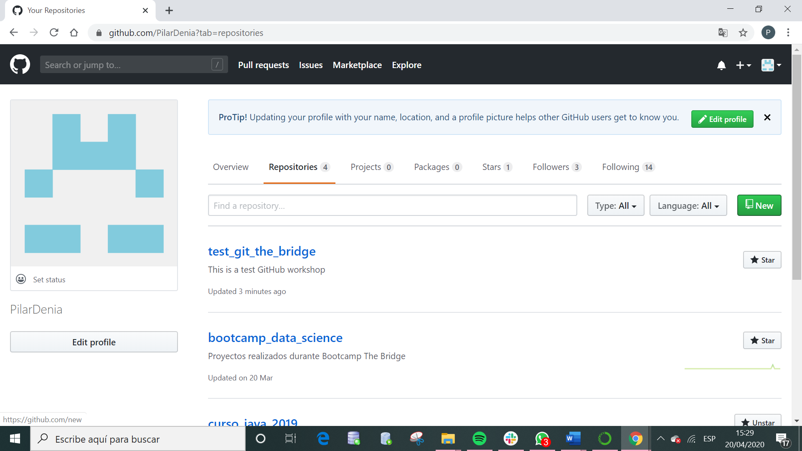



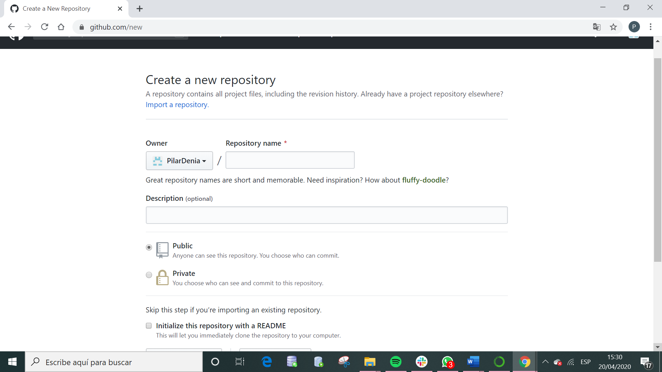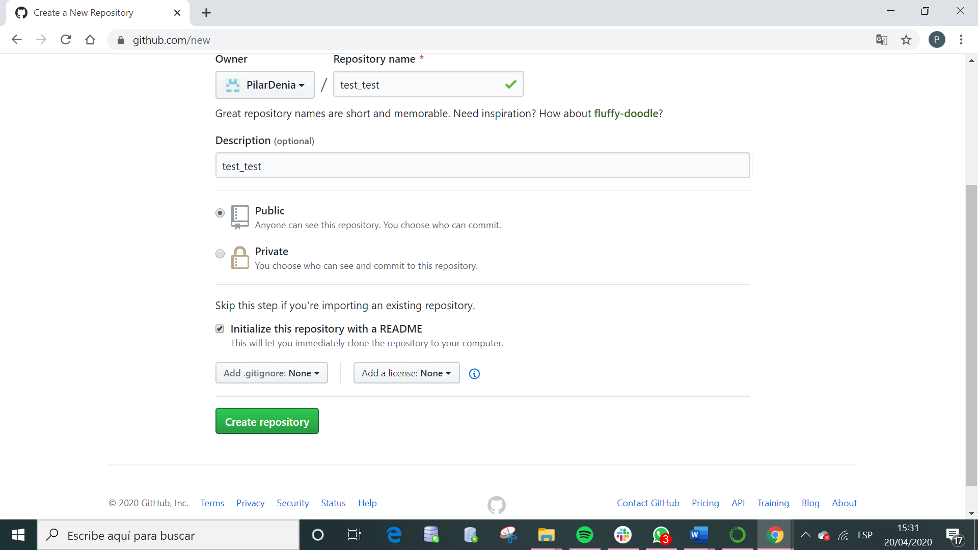

Entramos en el repositorio creado

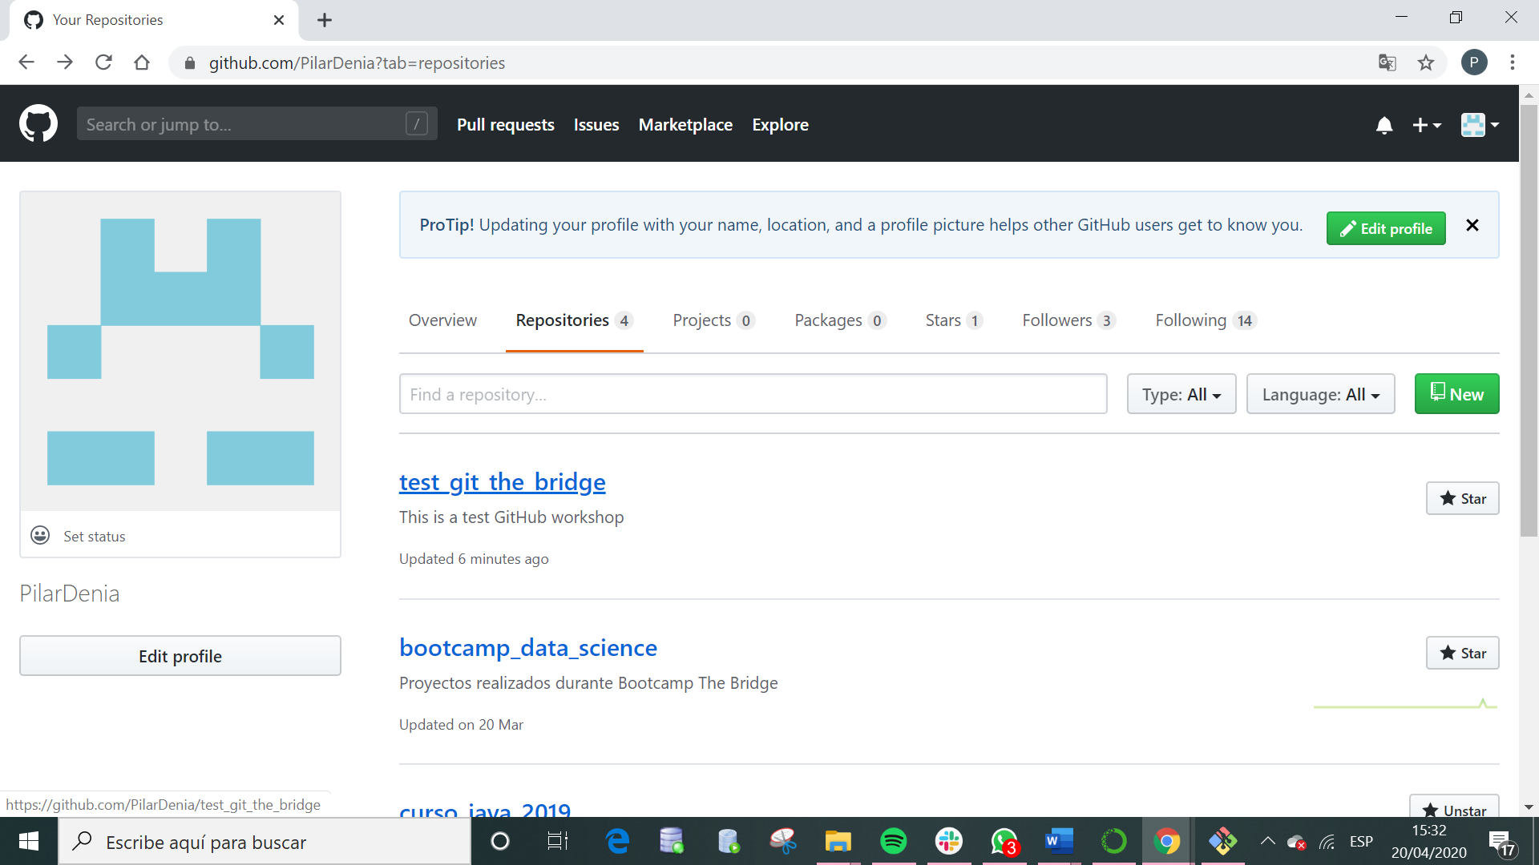

Copiamos dirección del repositorio

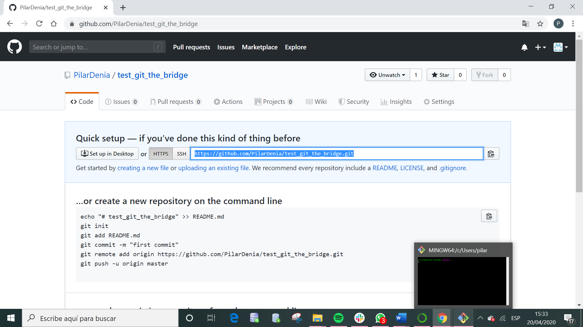

Abrimos Git línea de comando:

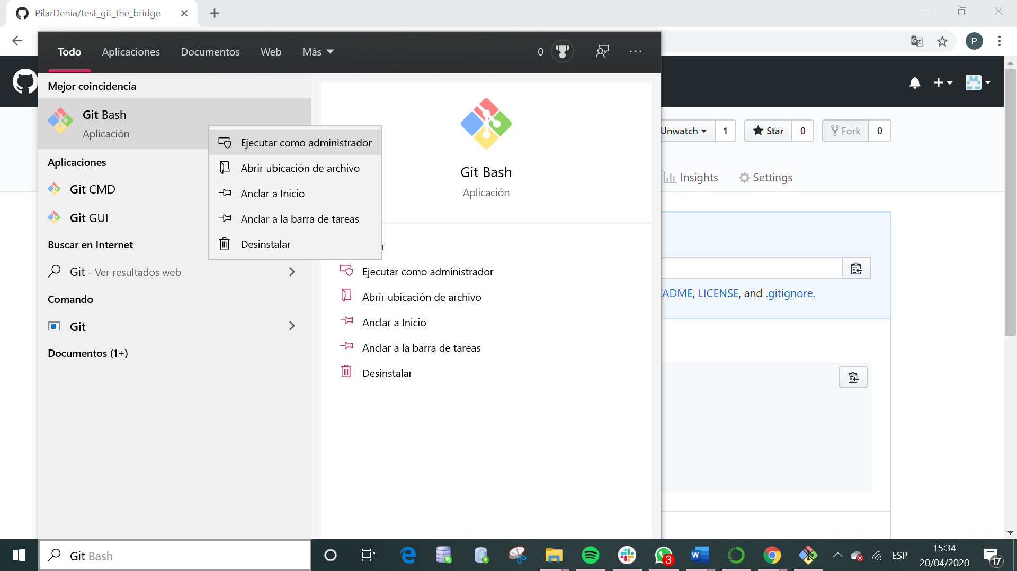

Comprobamos la versión de git:

$ git –version

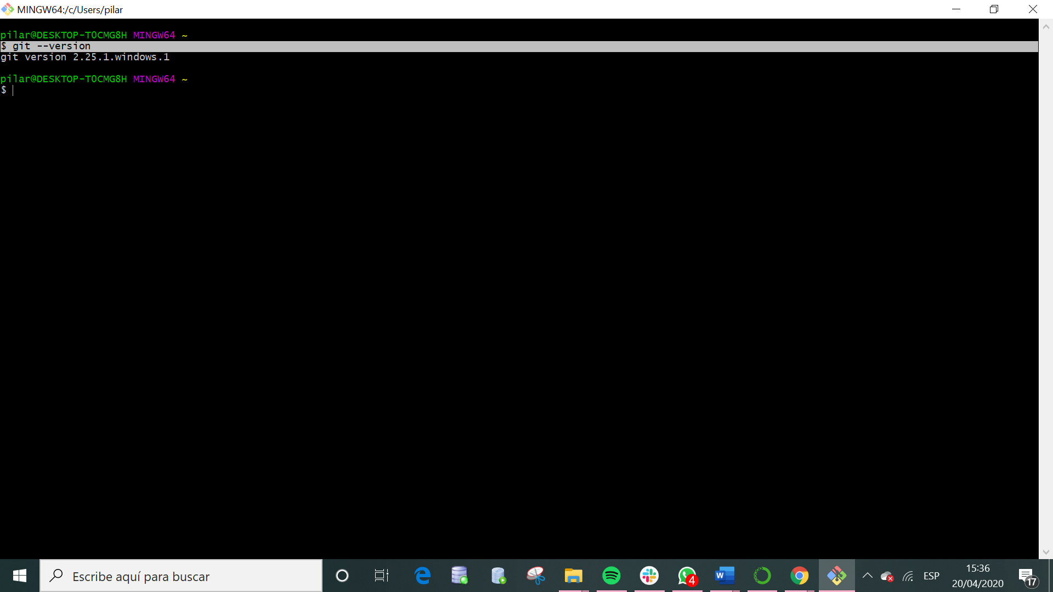

Clonamos:

$ git clone <nombre_direccion_del_repositorio>

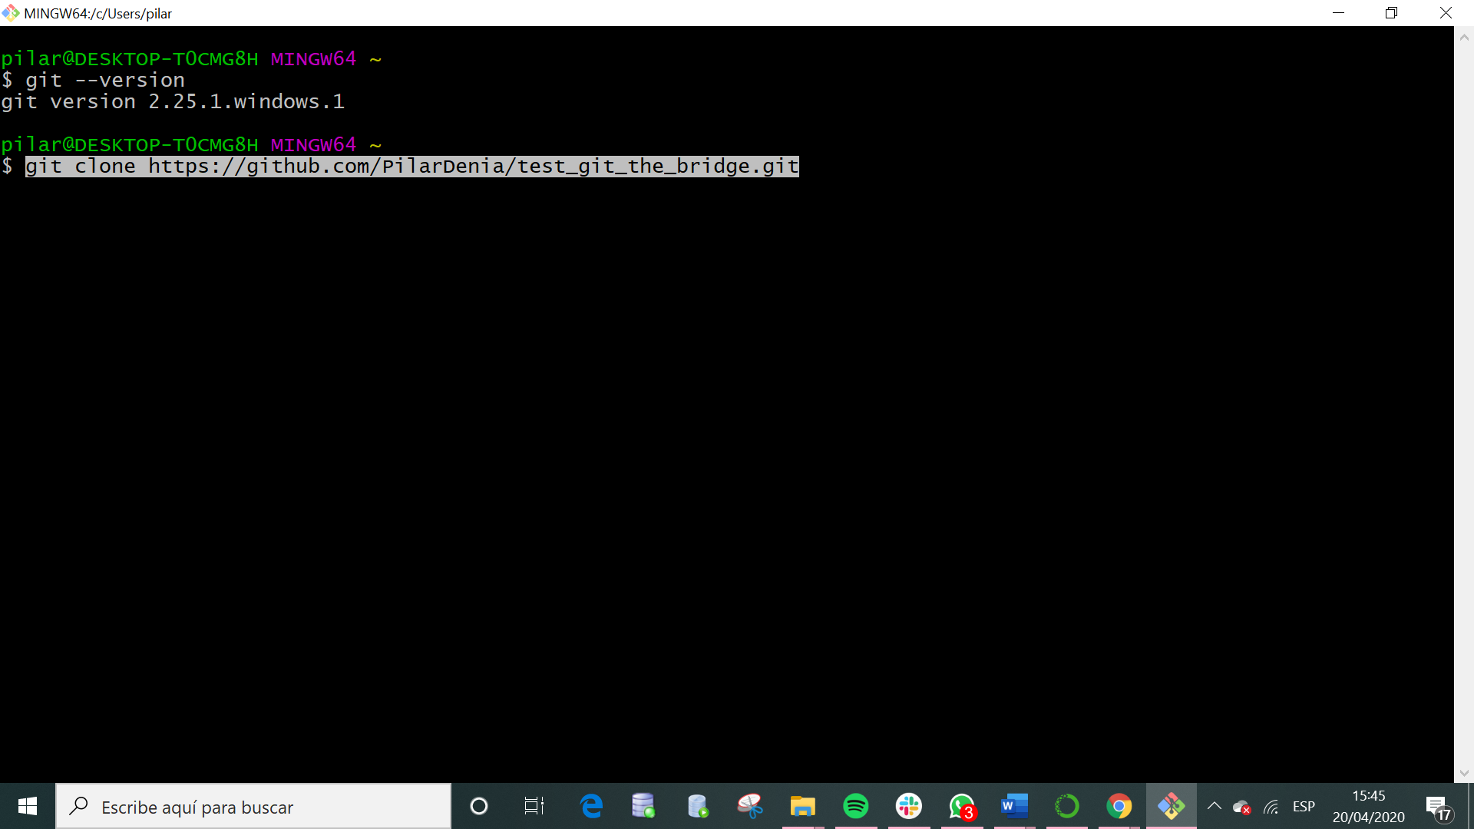

Se ejecuta la vinculación del repositorio con local:

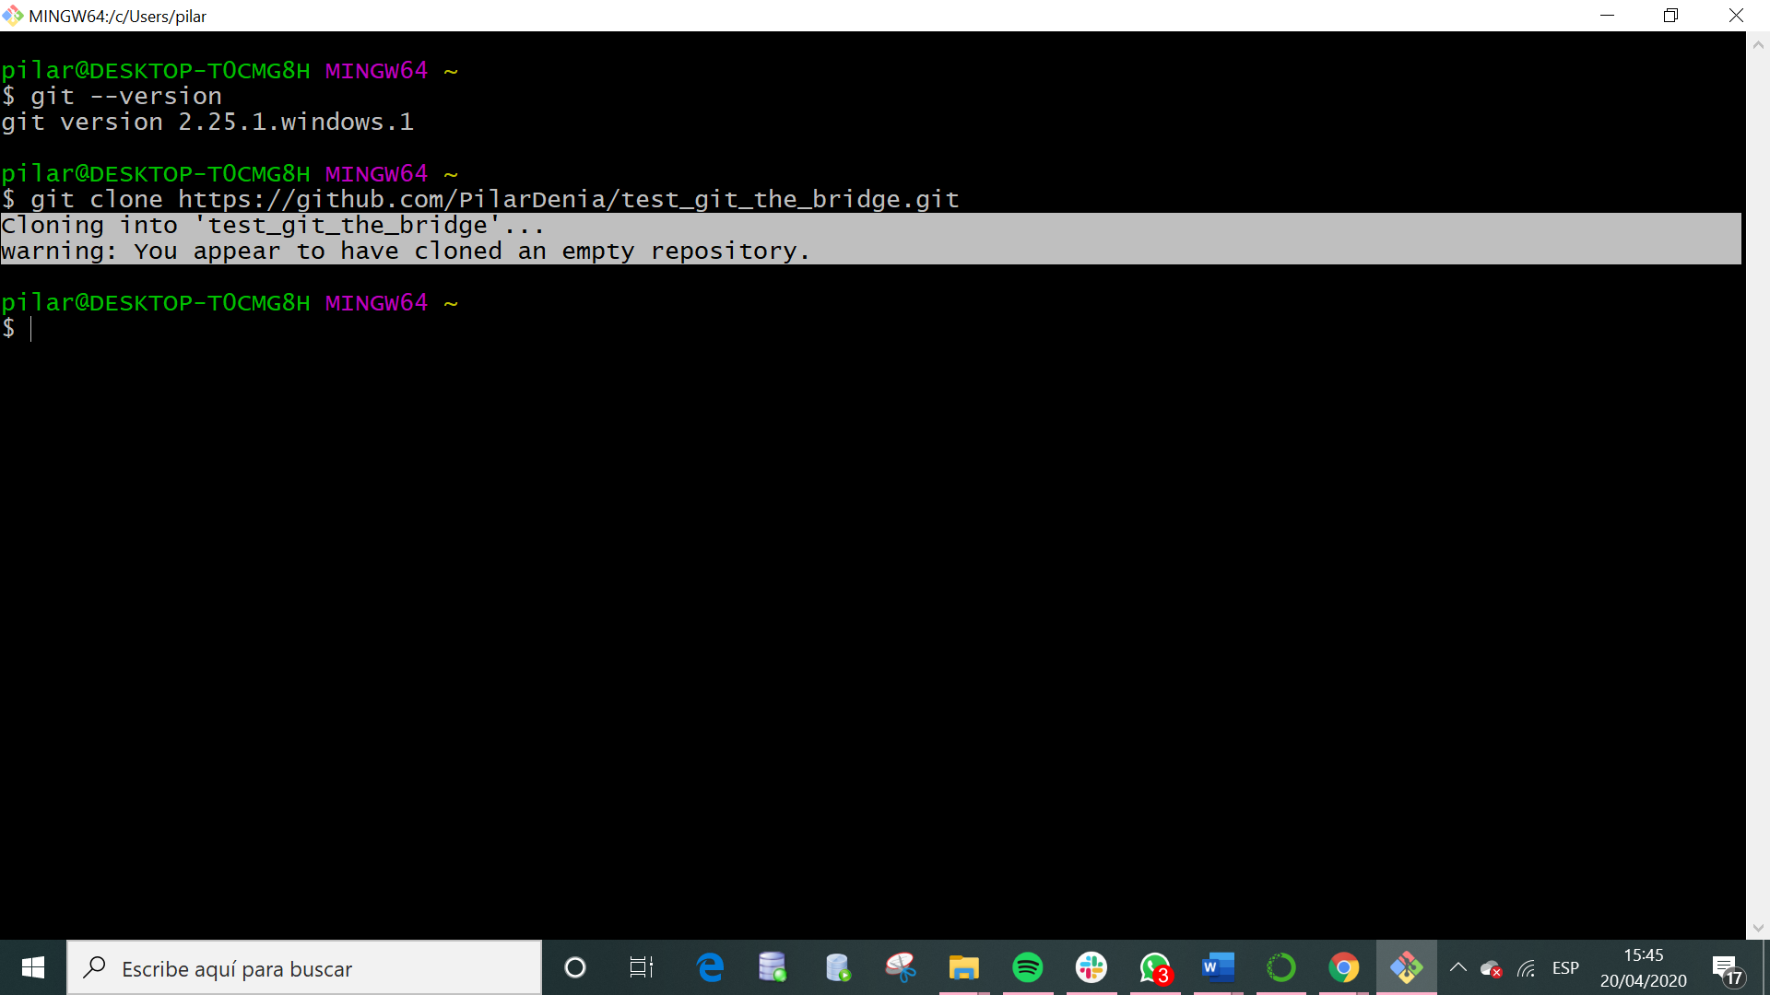

Se entra en la carpeta que se ha creado del repositorio en local :

Comando:

$ cd <nombre_del_repositorio_git>

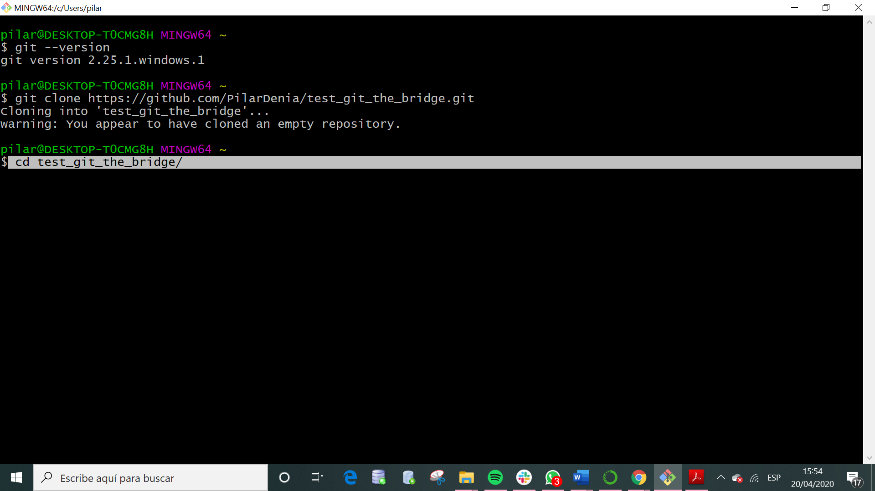

Ya se ha entrado en la carpeta lo podemos comprobar:

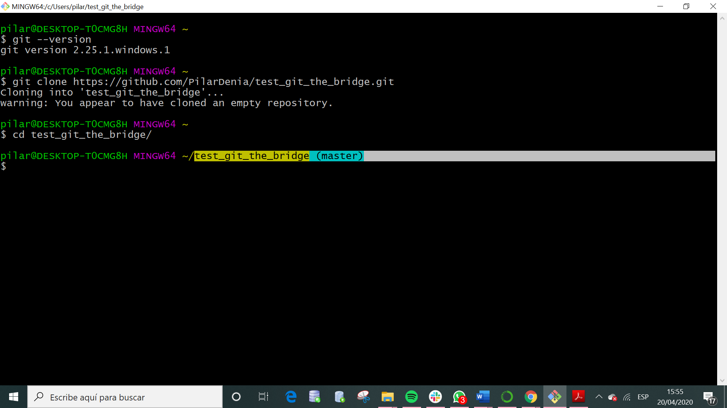

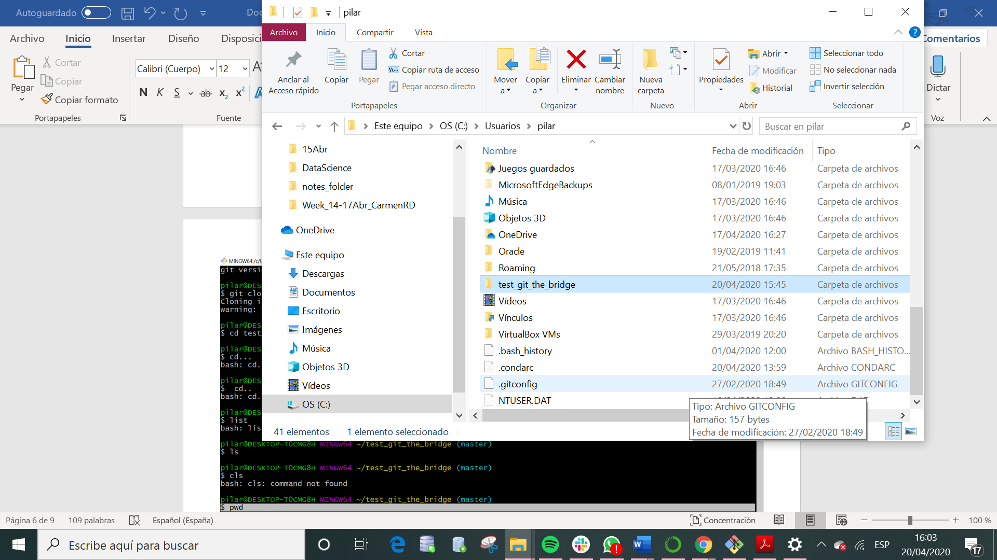

Con el comando pwd, visualizamos la ruta donde nos encontramos:

$ pwd

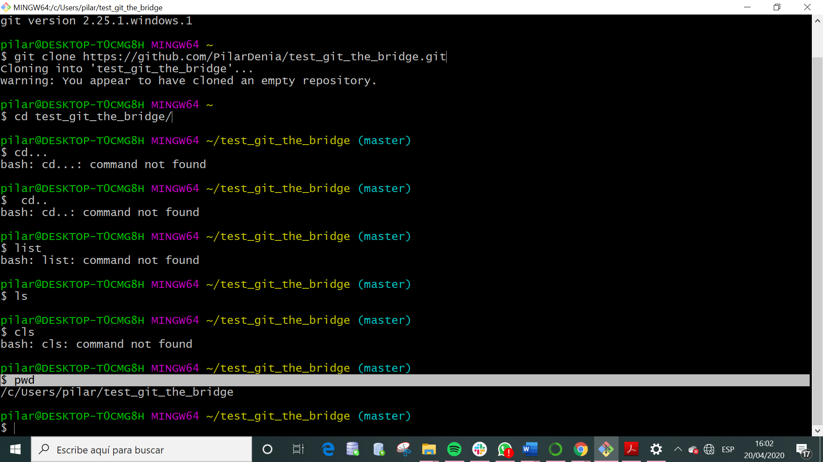

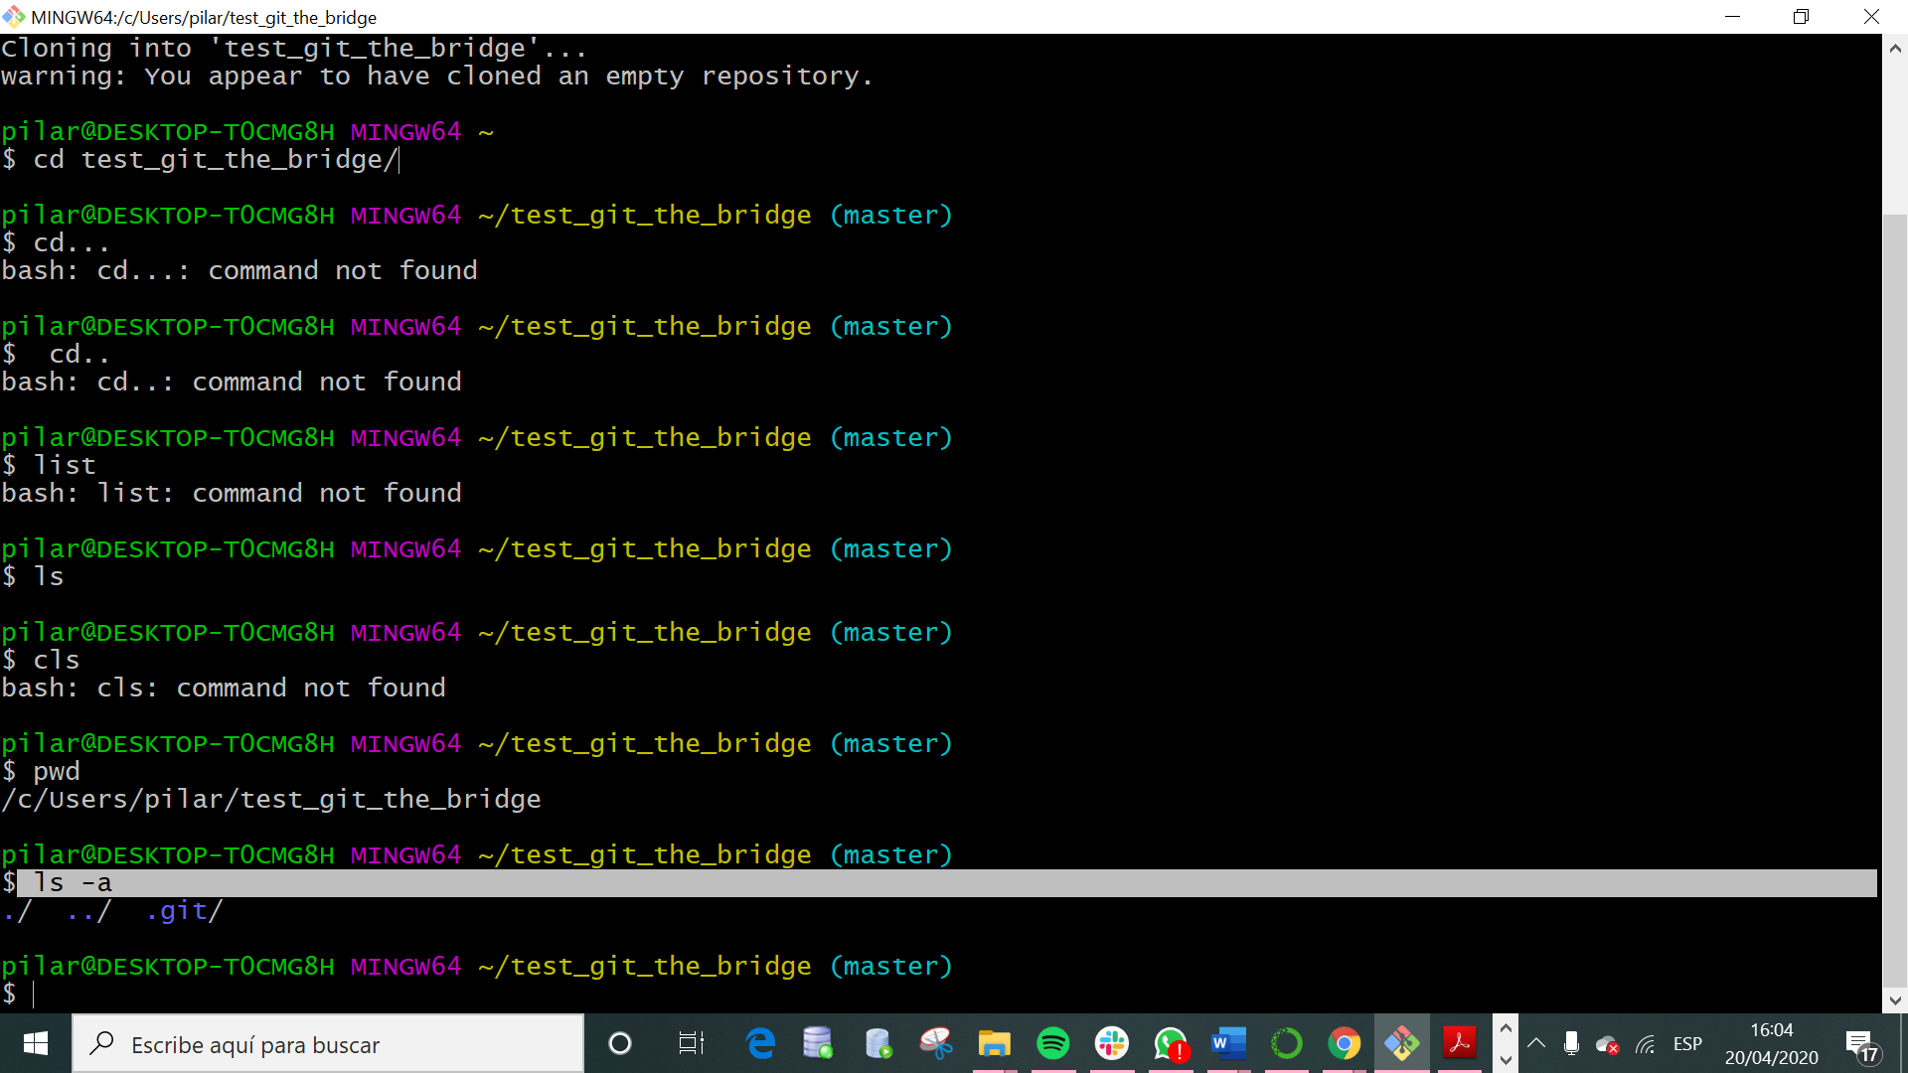

Crear un documento en la carpeta creada-vinculada con repositorio:

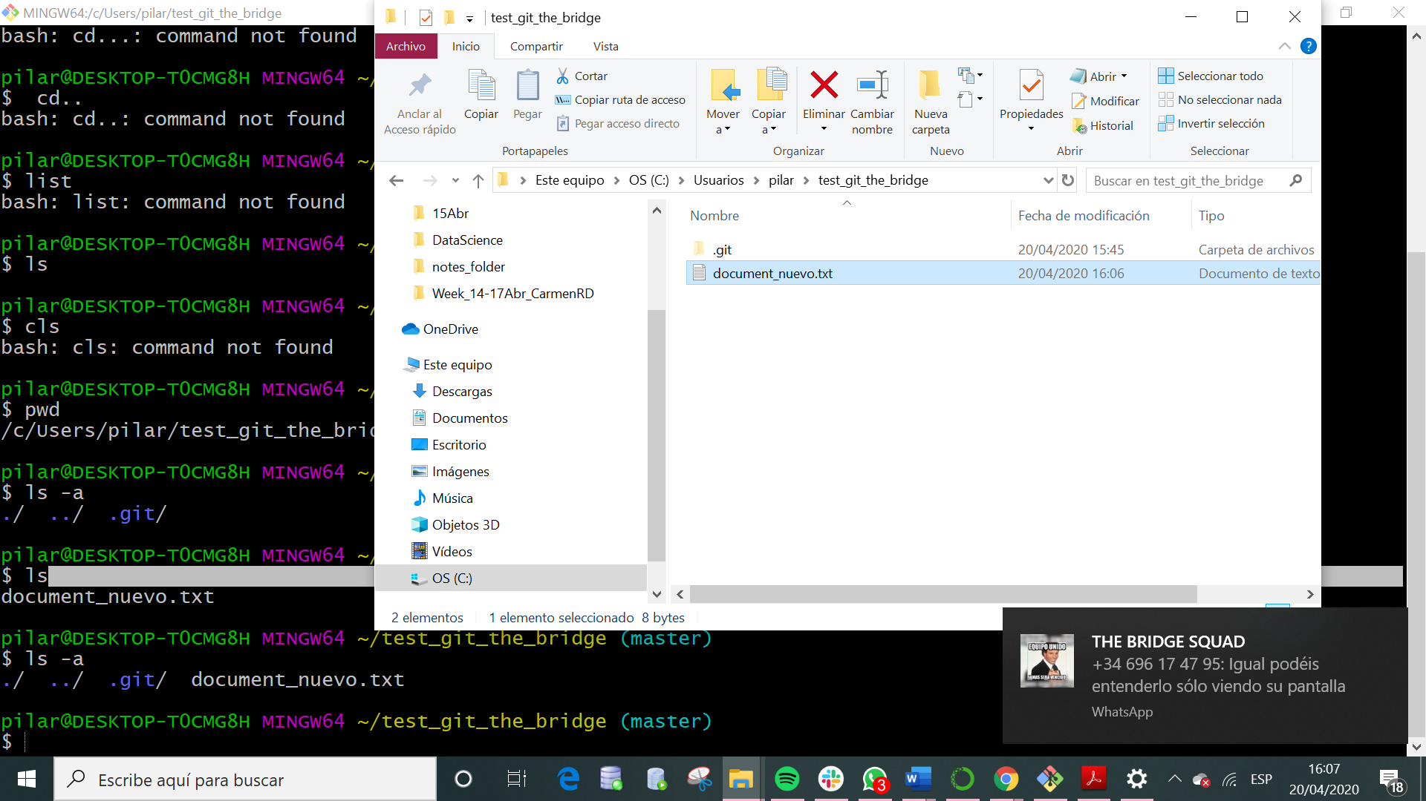

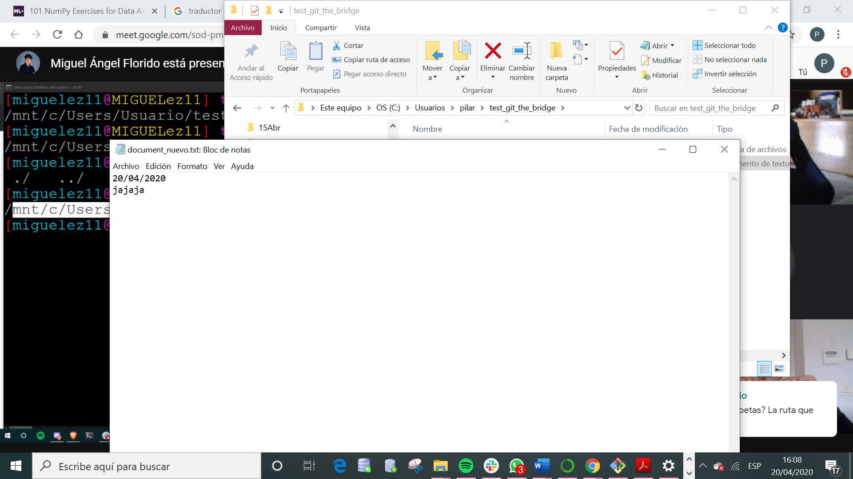

Con el comando “ls” listamos las carpetas/archivos de nuestra carpeta:

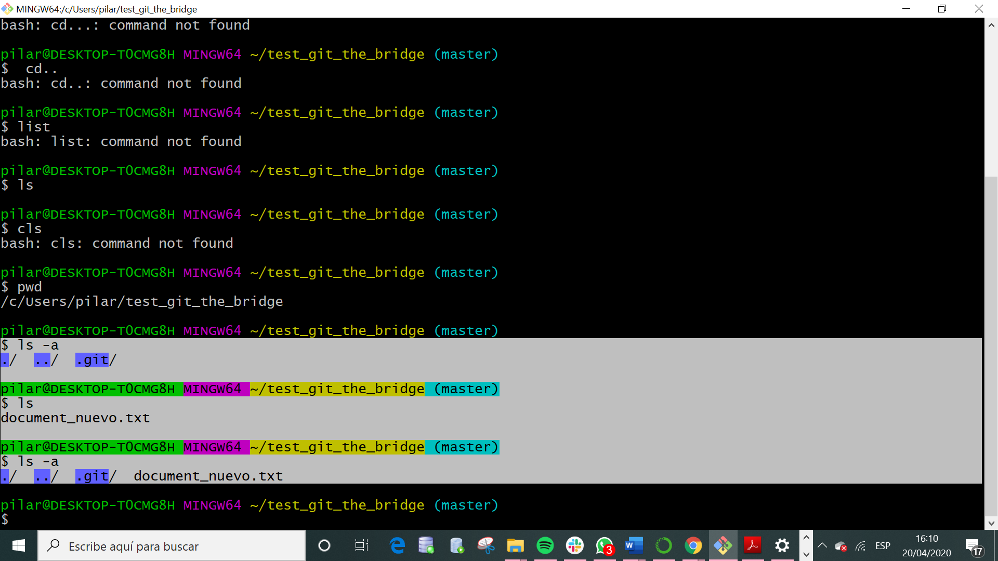

Modifico el documento de texto que se ha creado:

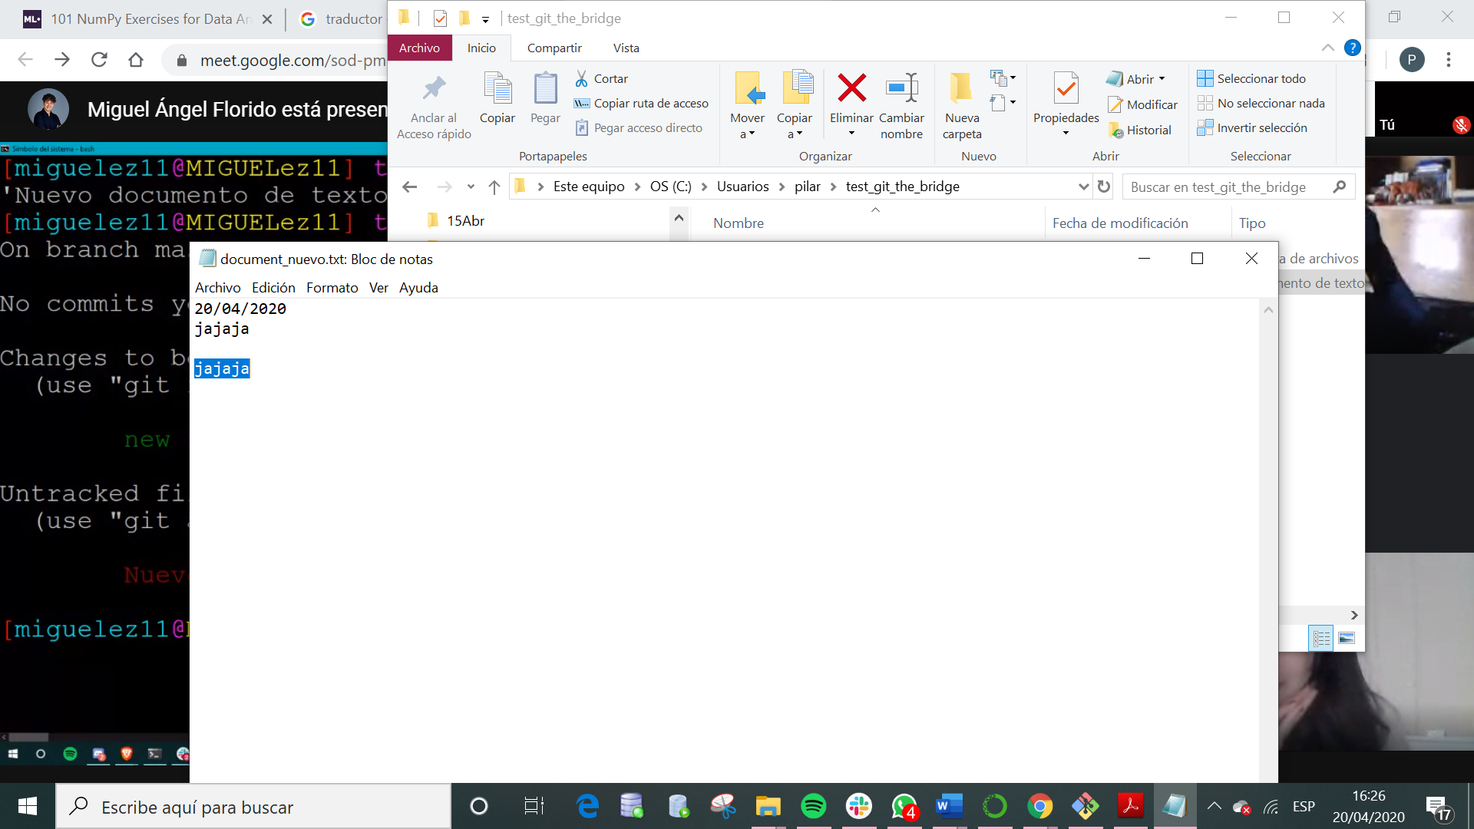

Seguimiento del archivo cambio:

$ git add <nombre_de_archivo>

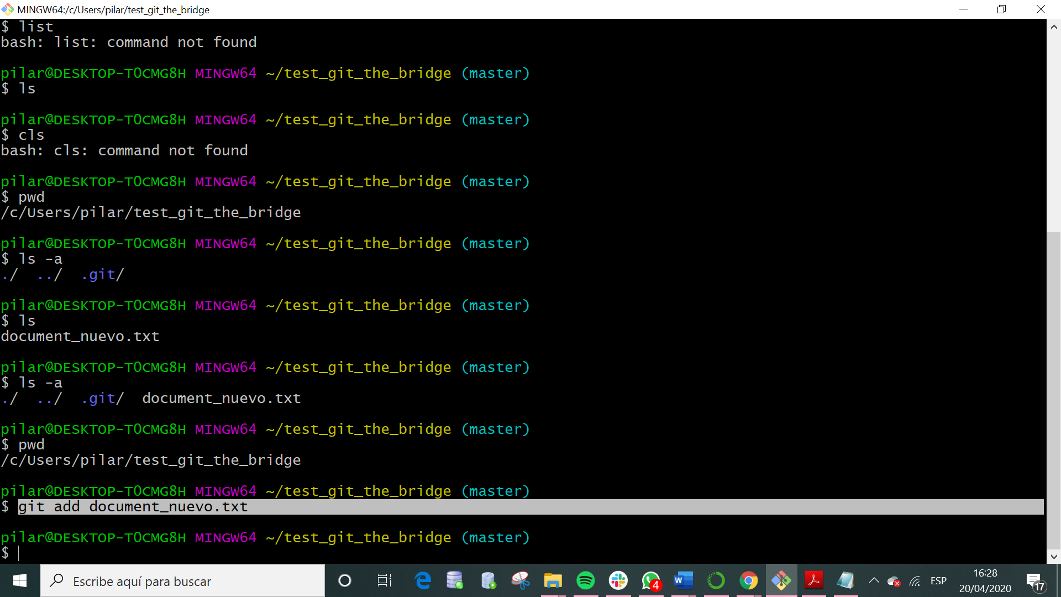

$ git status

Consultamos en que situación está.

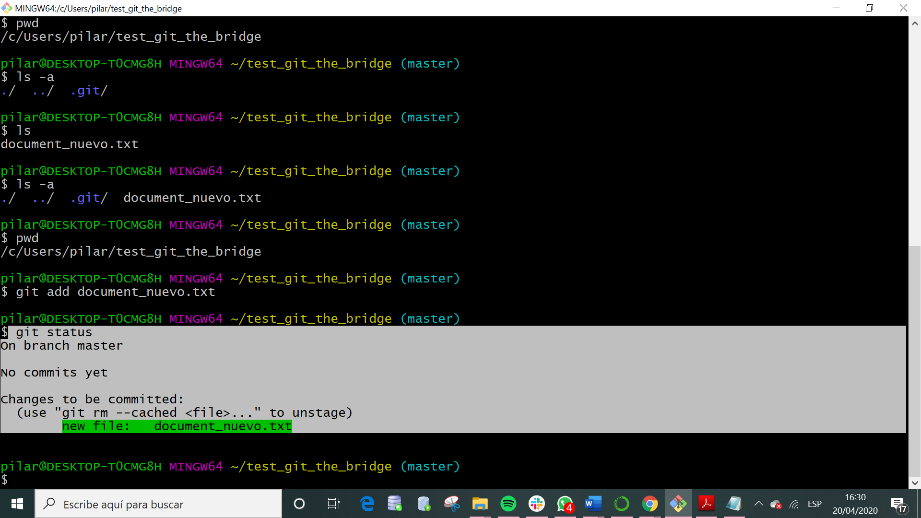

Nos indica que se ha creado un nuevo archivo.

Ahora se tiene que verificar ese cambio:

$ git commit -m “texto_del_comentario_vinculado_a_la confirmación”

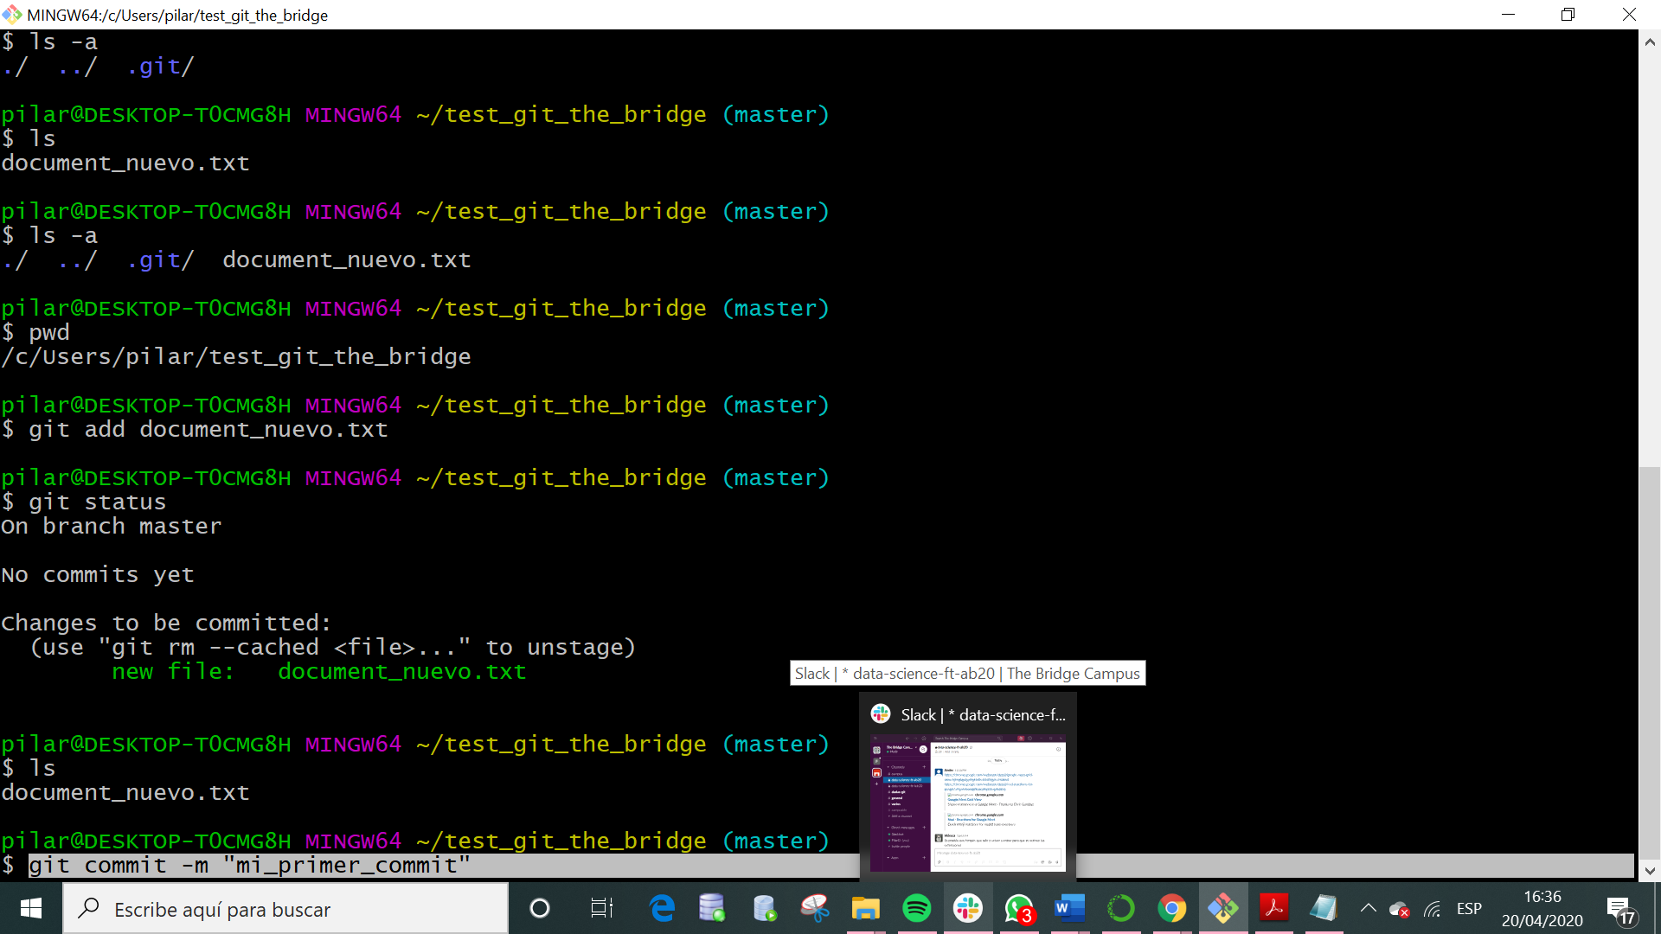

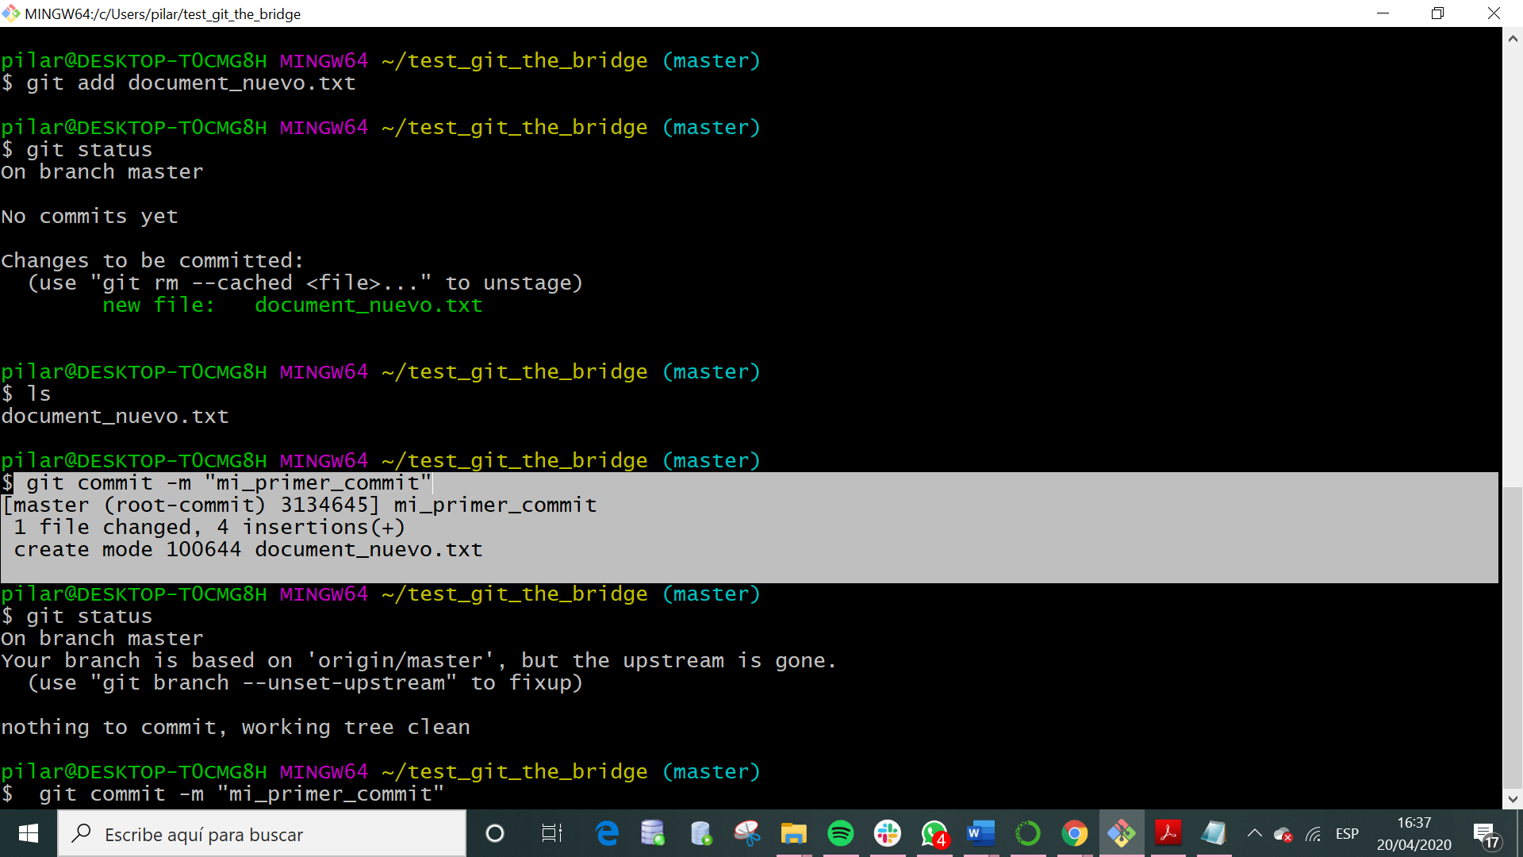

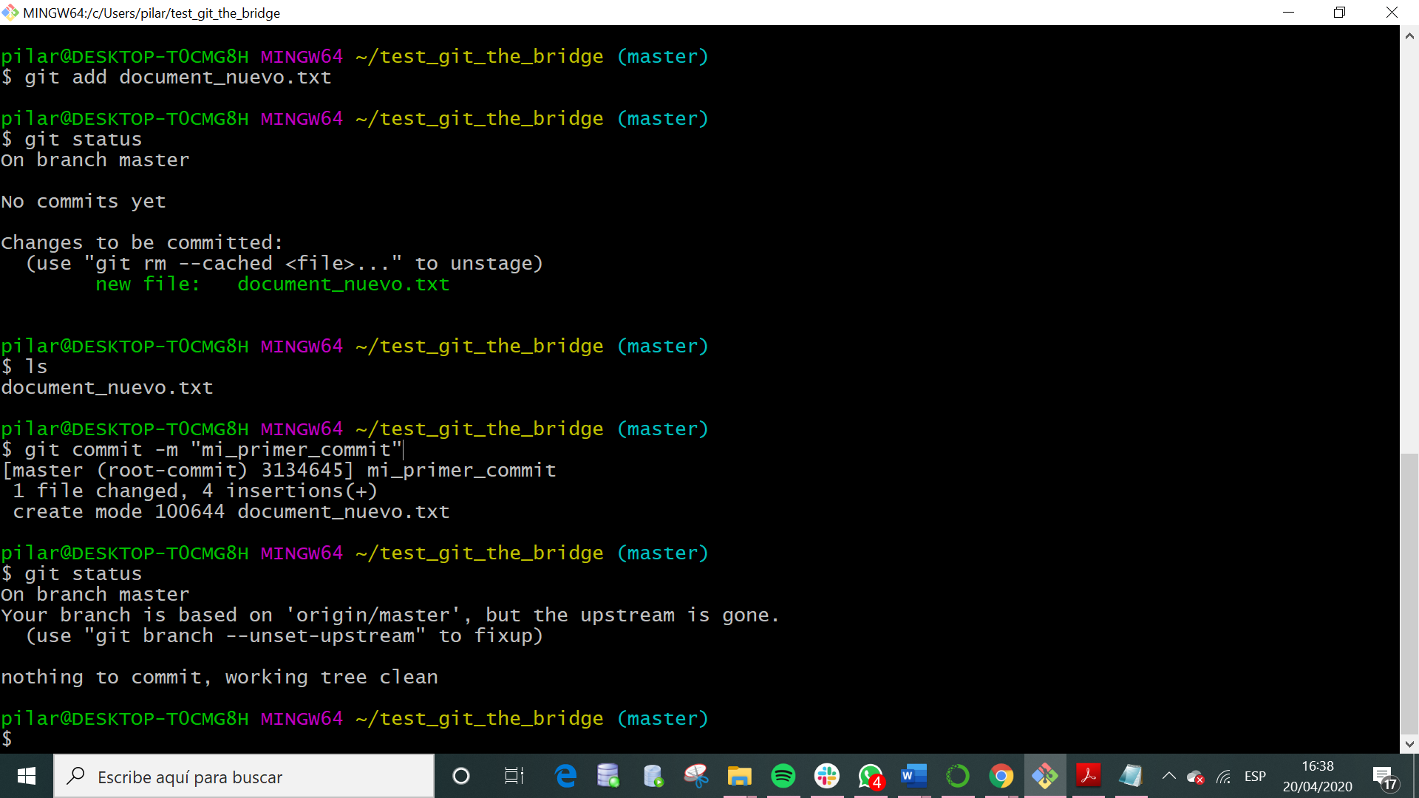

Se comprueba otra vez el estado:

$ git status

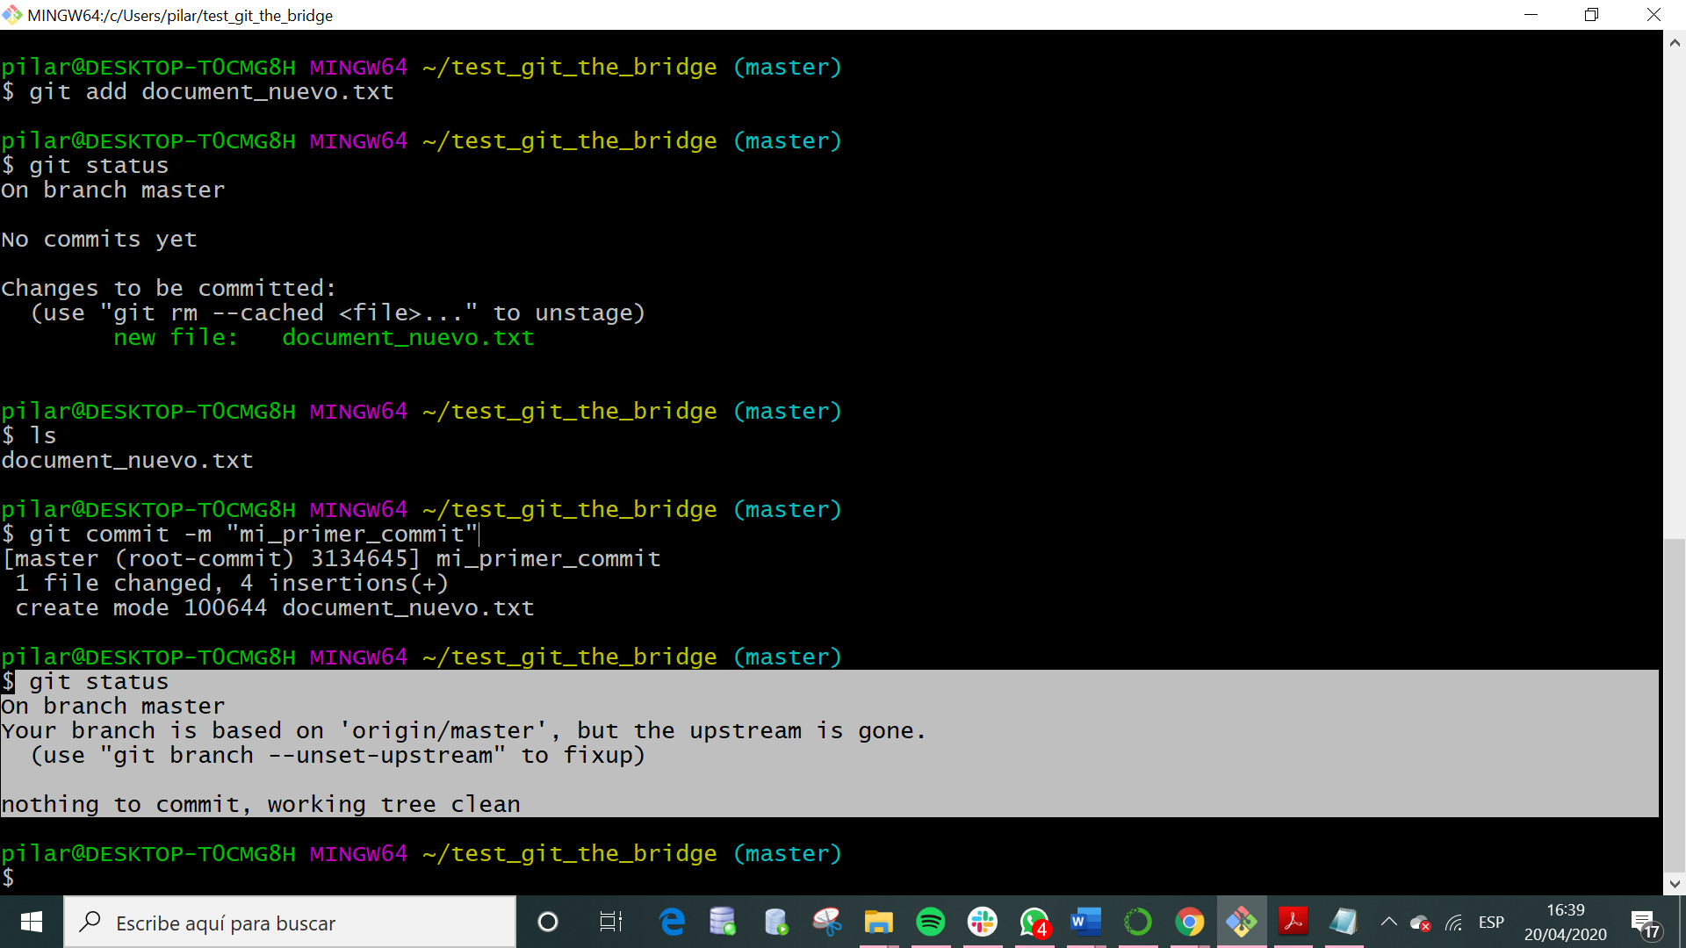

Validamos el cambio en el GitHub, mediante el comando:

$ git push origin master

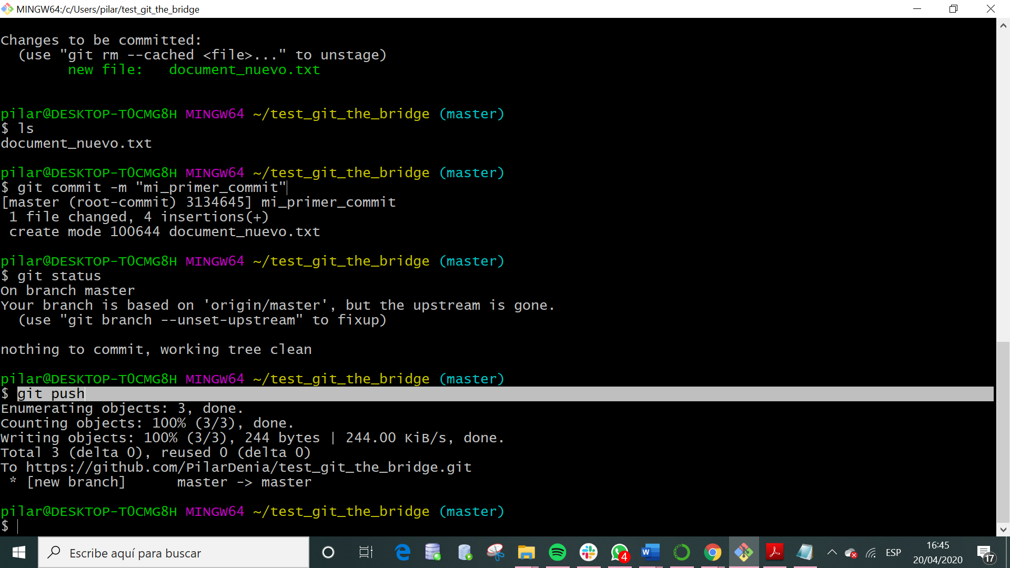

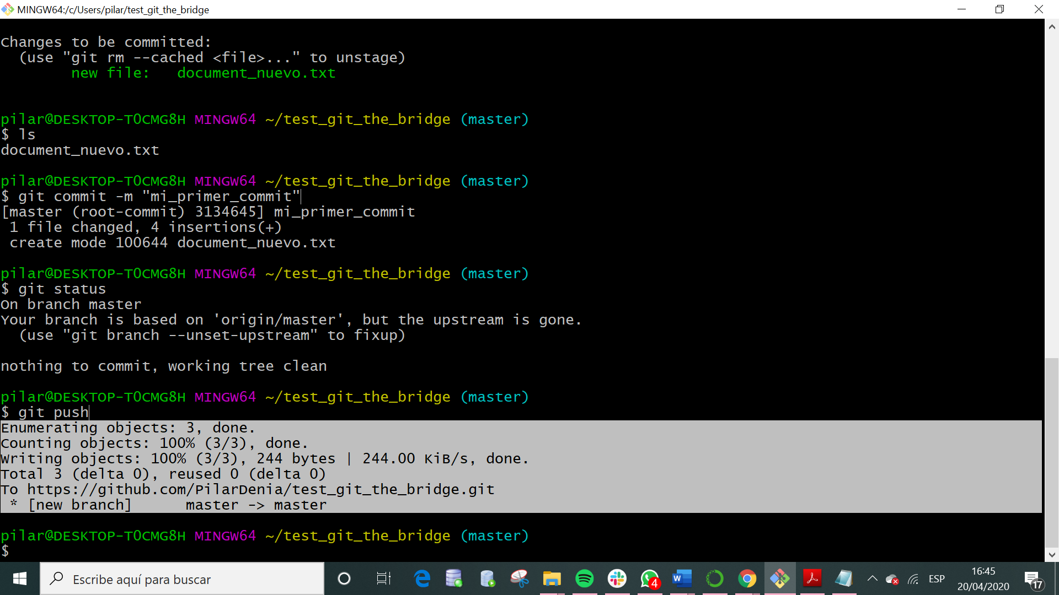

Comprobamos en el Git, que se ha registrados los cambios:

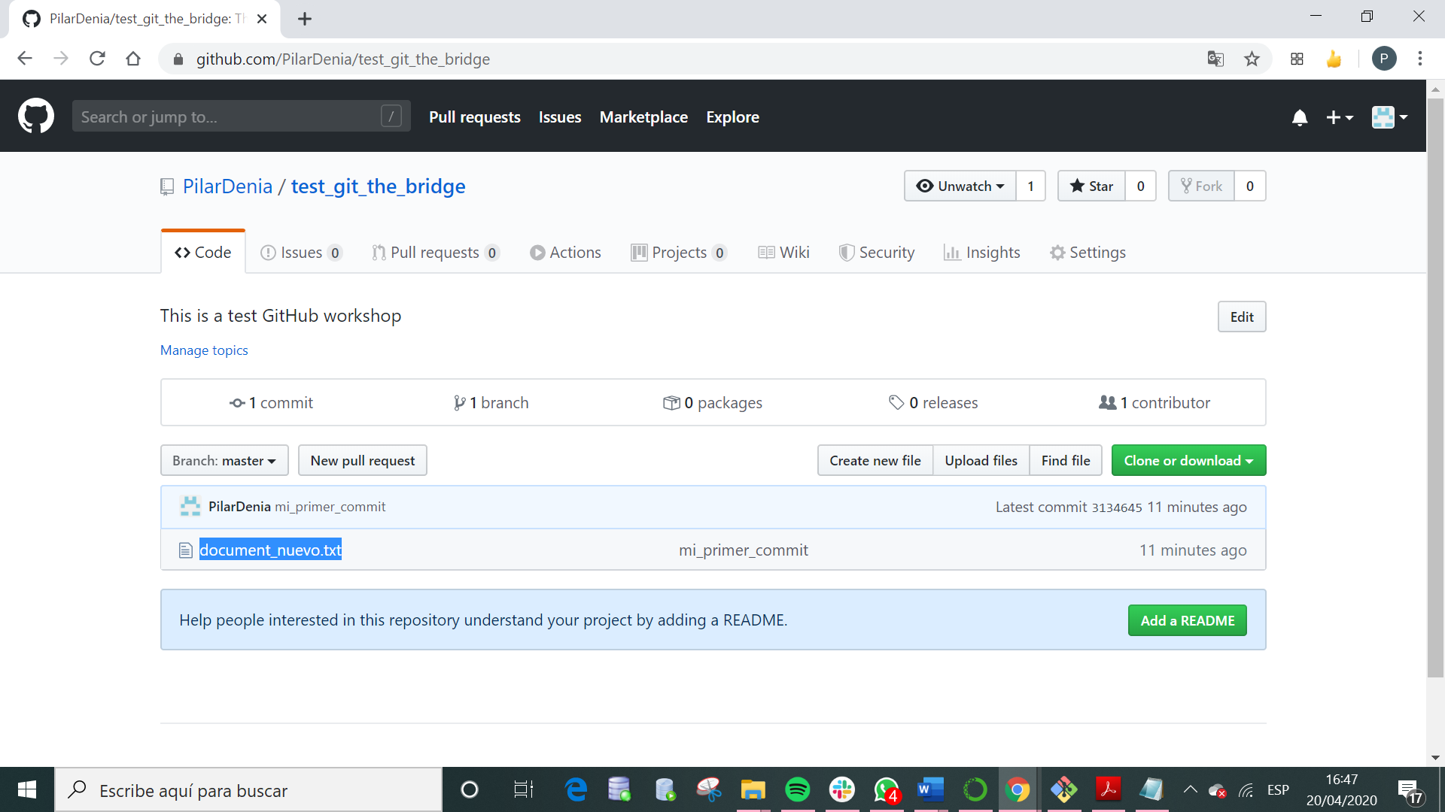

Existe un comando de git para listar todos los commits realizados:

$ git log

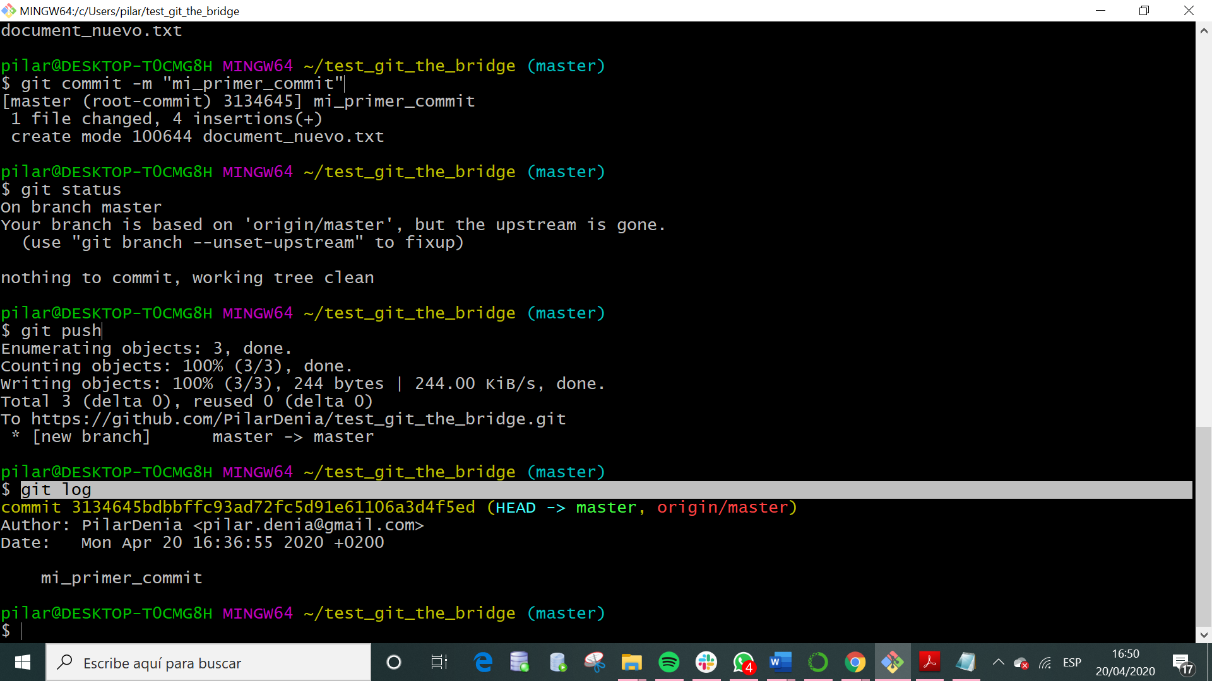

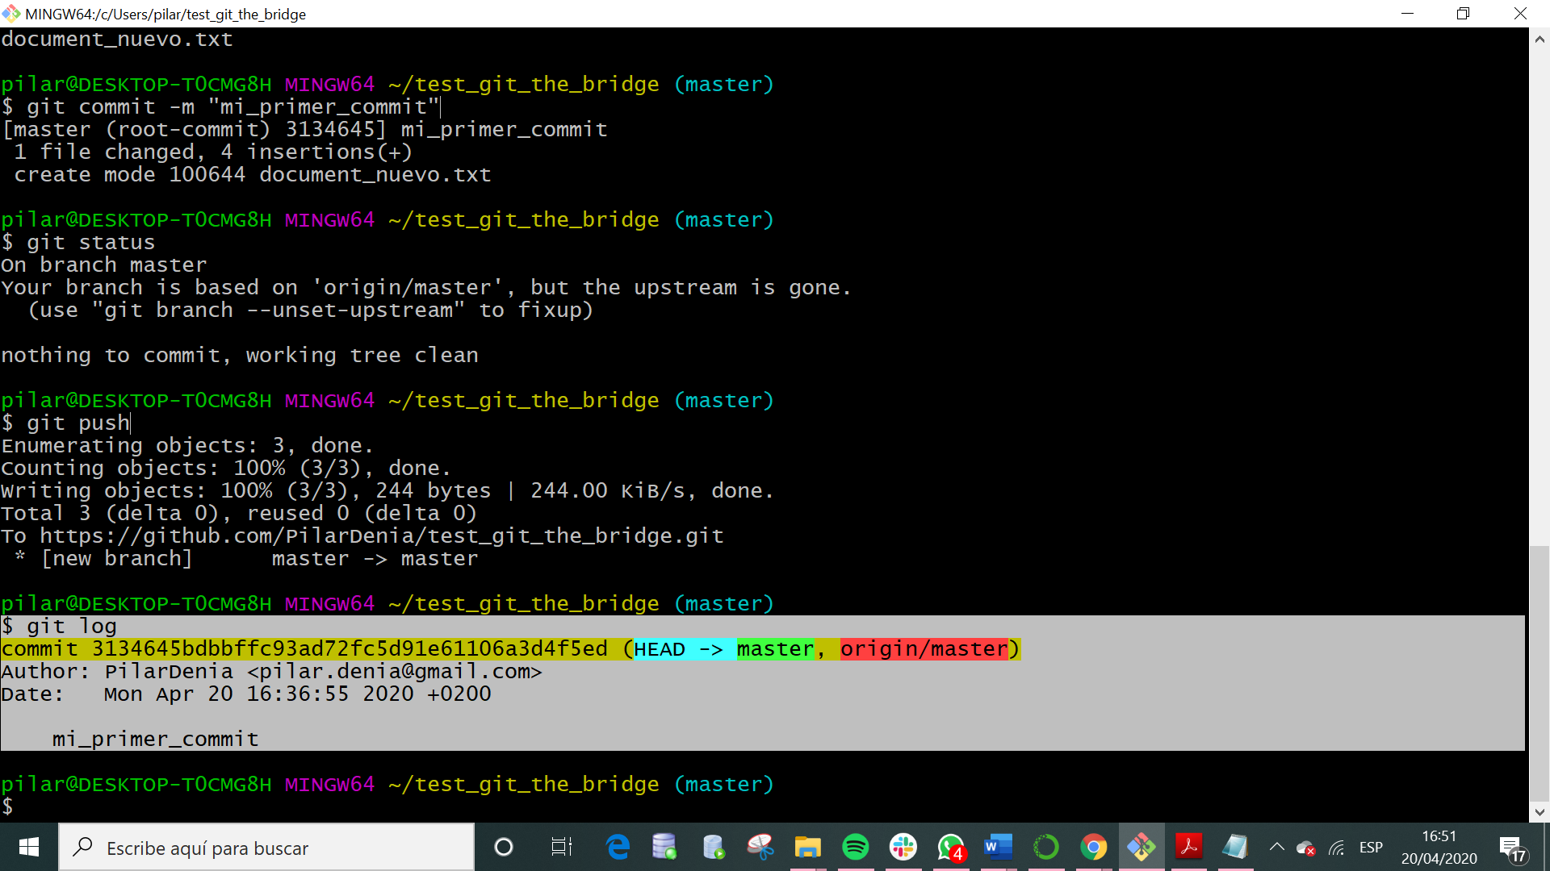

_______________________

Se realiza un cambio ahora en archivo de texto:

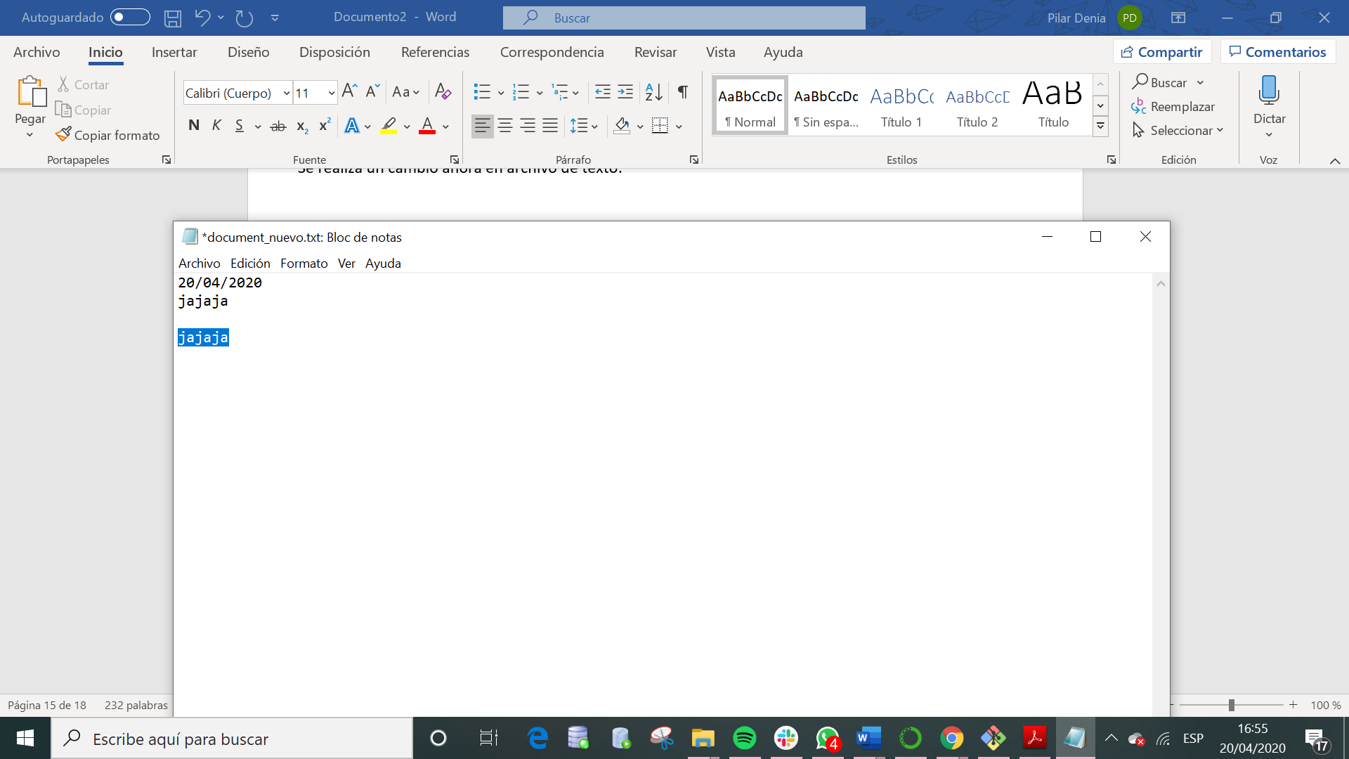

Quitamos jajaja



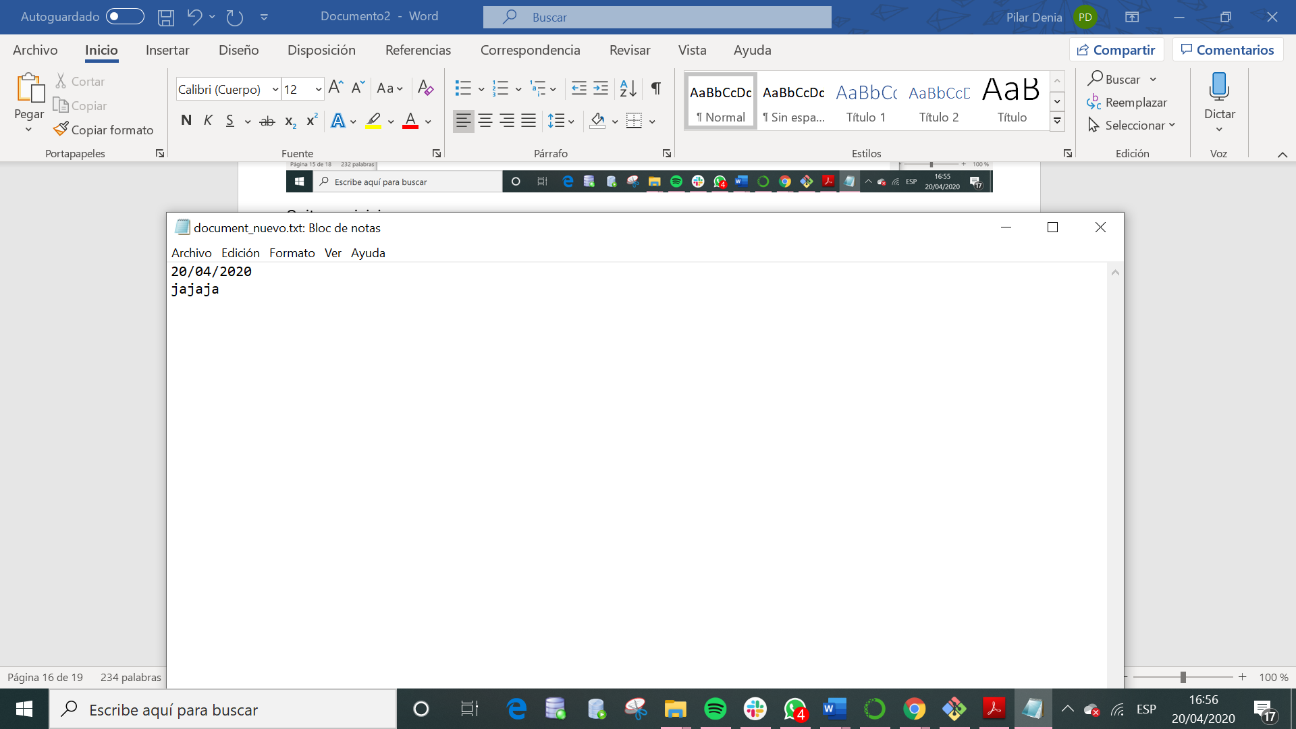

Ahora guardamos estos cambios en GitHub:

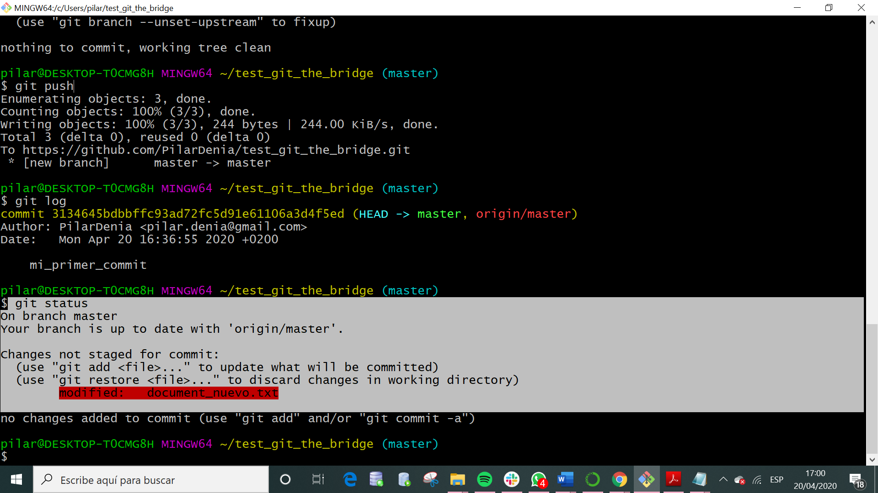

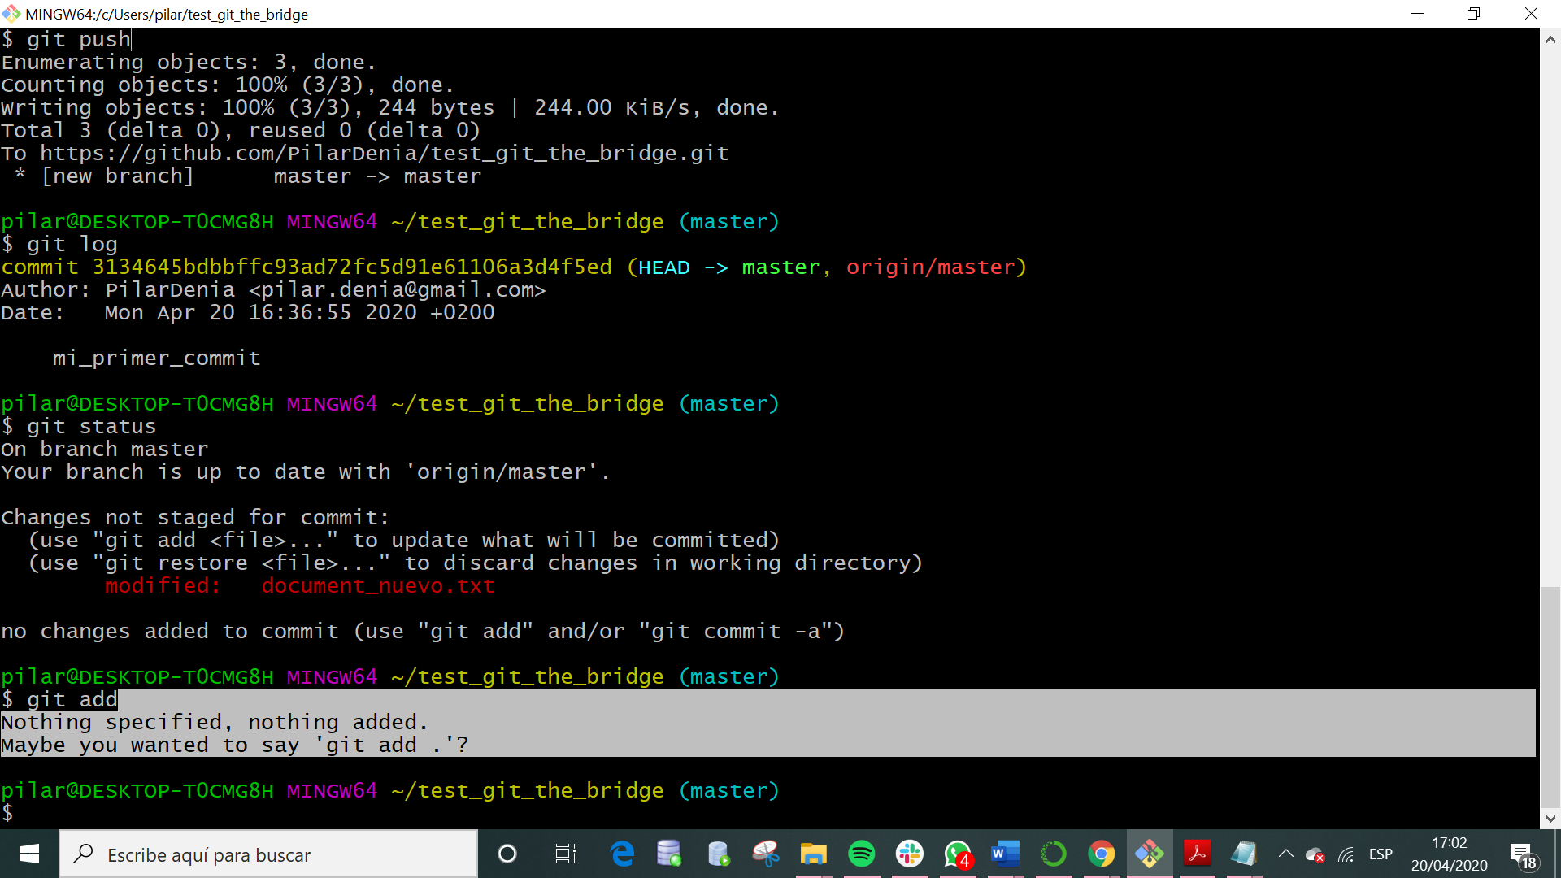

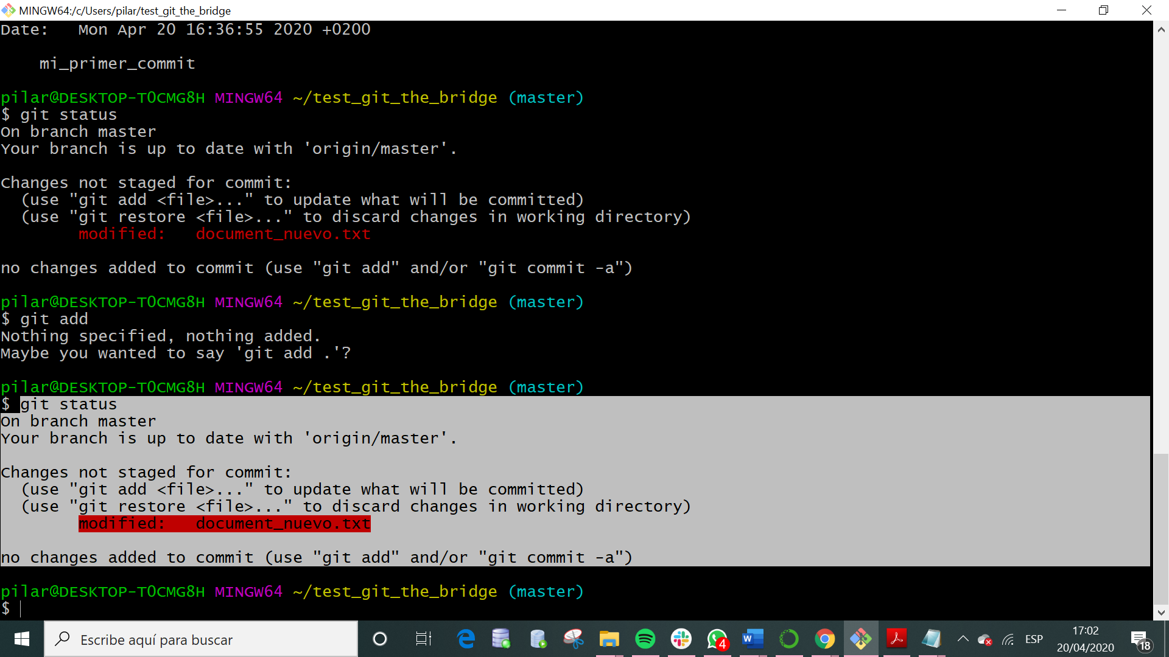

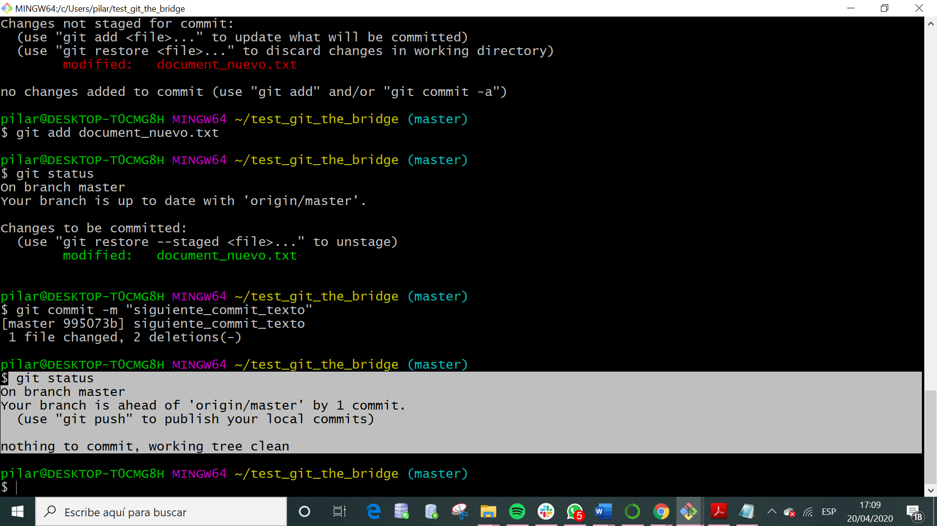

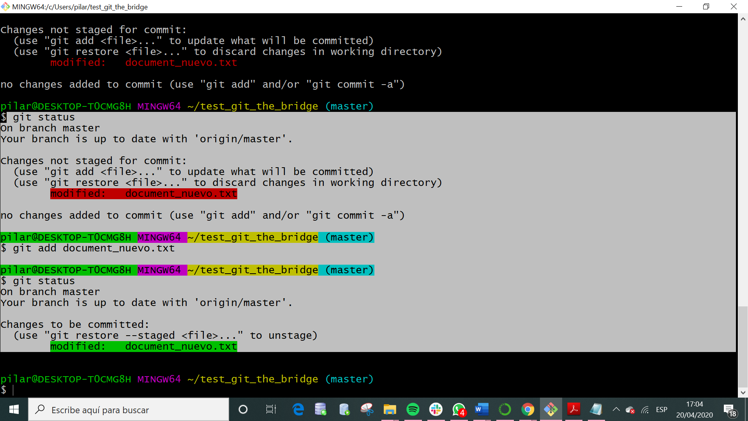

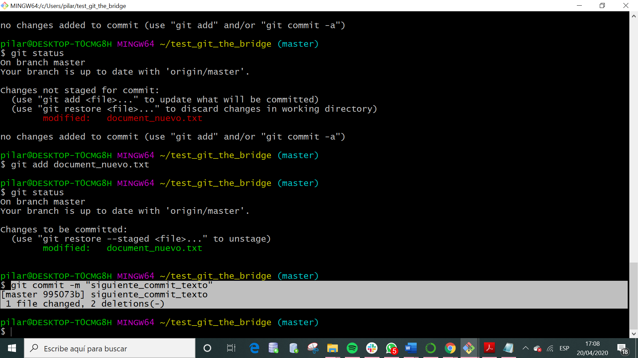

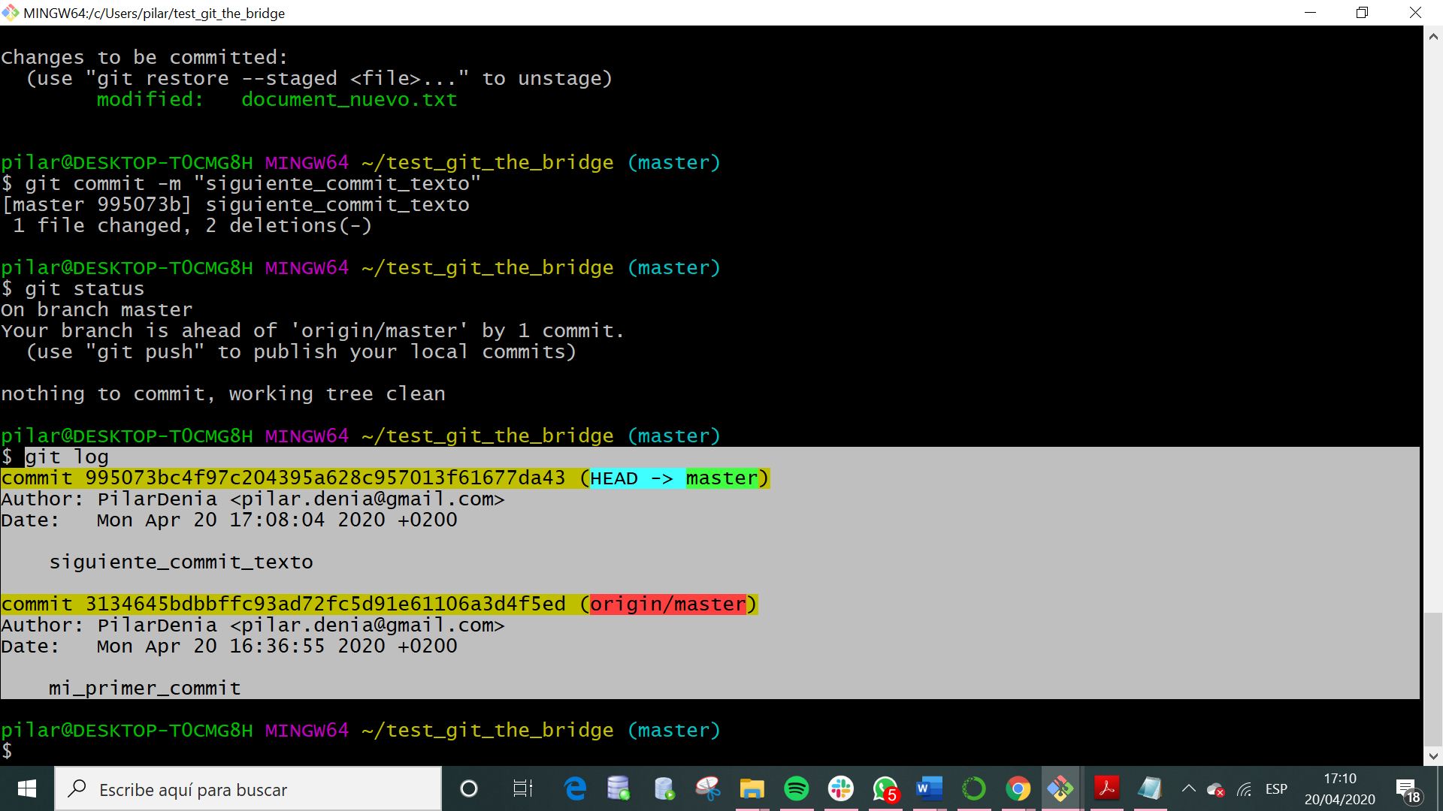

OTRO EJEMPLO:

Nuevo repositorio

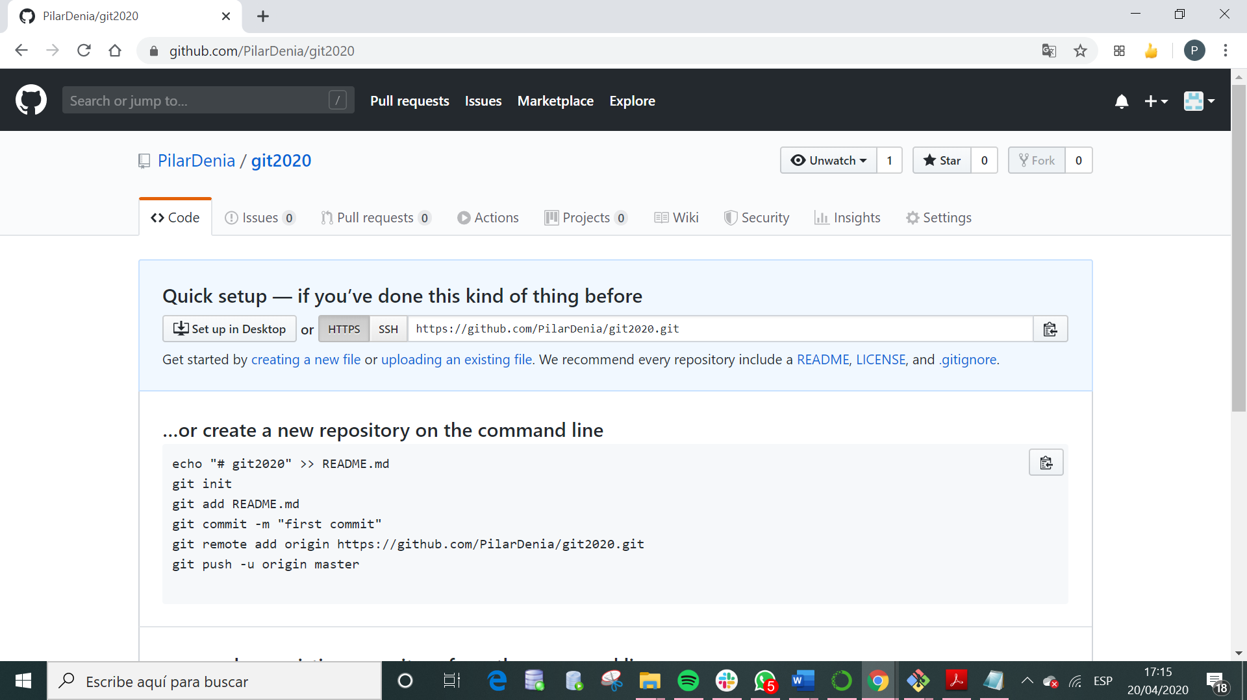

Accedemos a la carpeta de escritorio y clonamos repositorio:

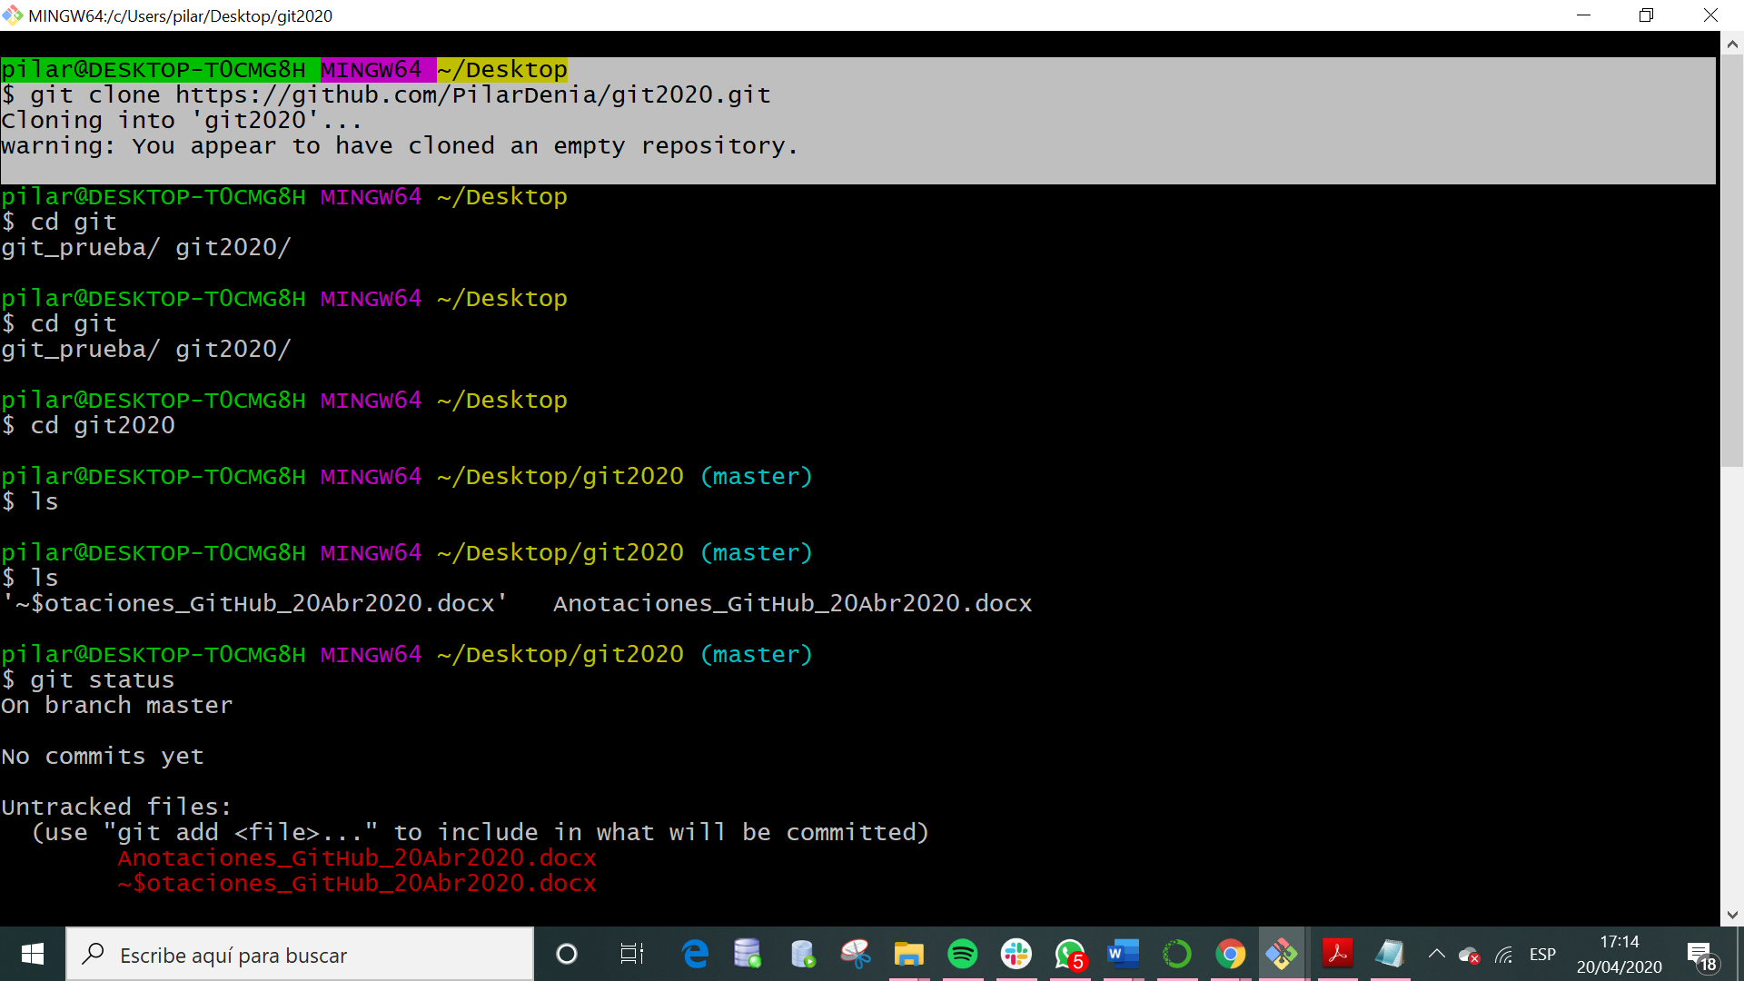

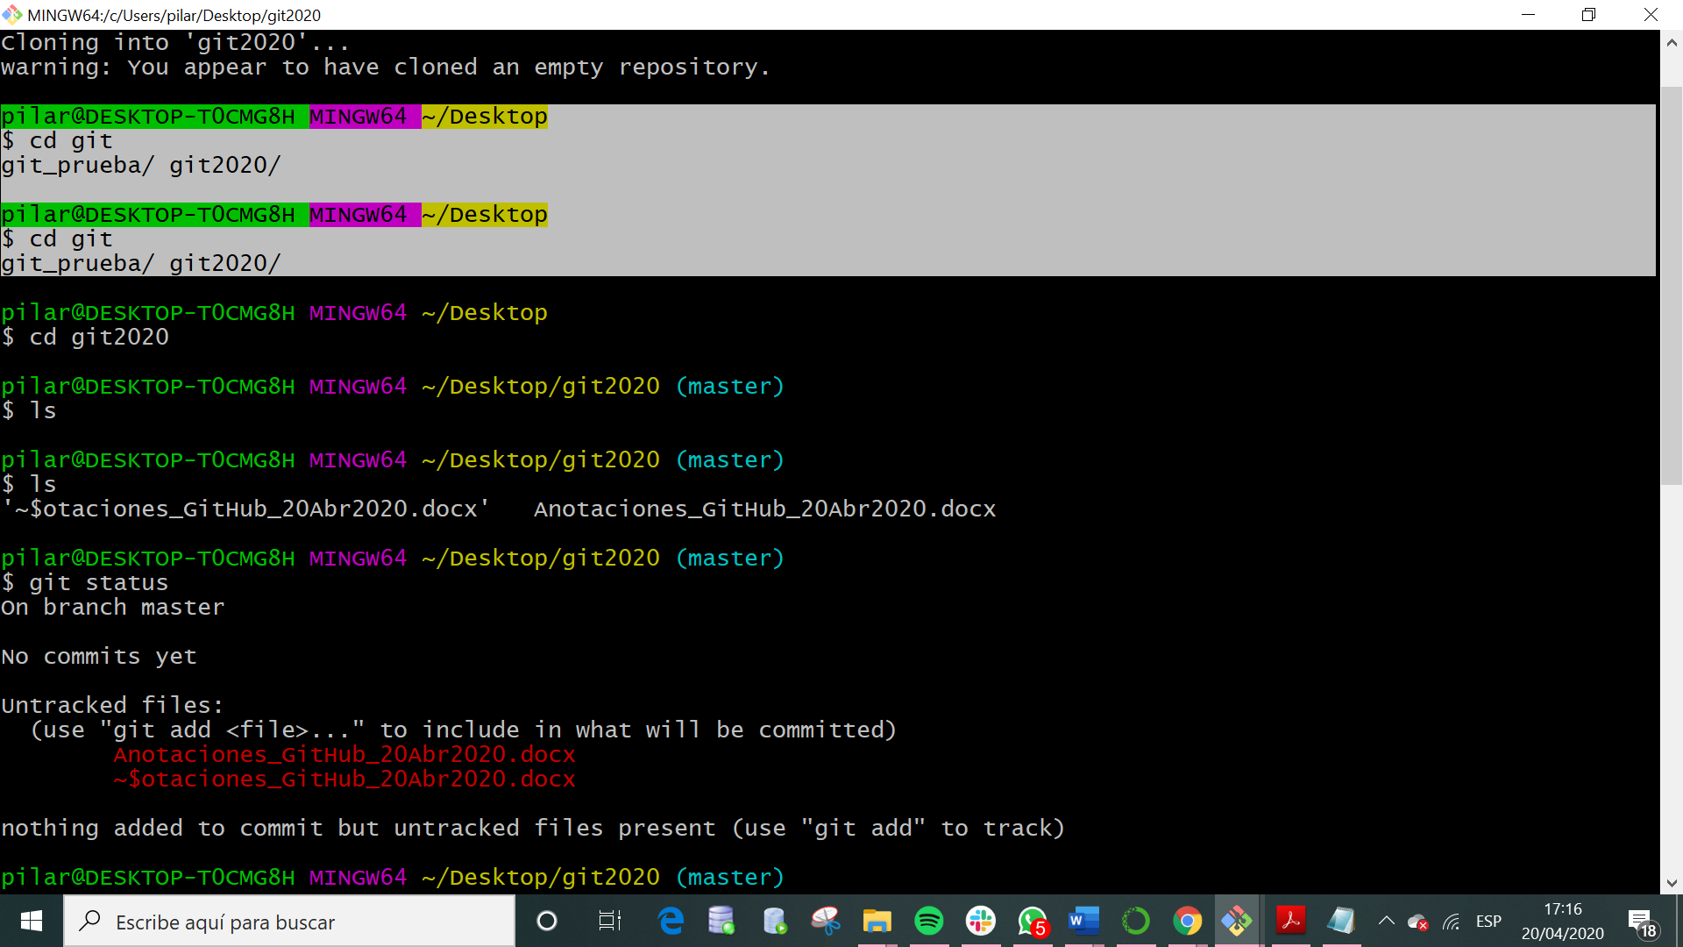

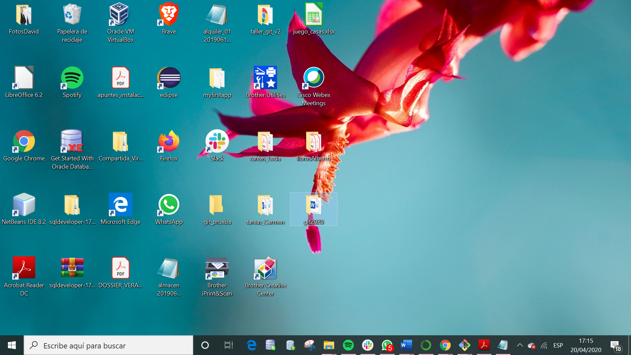

Incluimos un archivo:

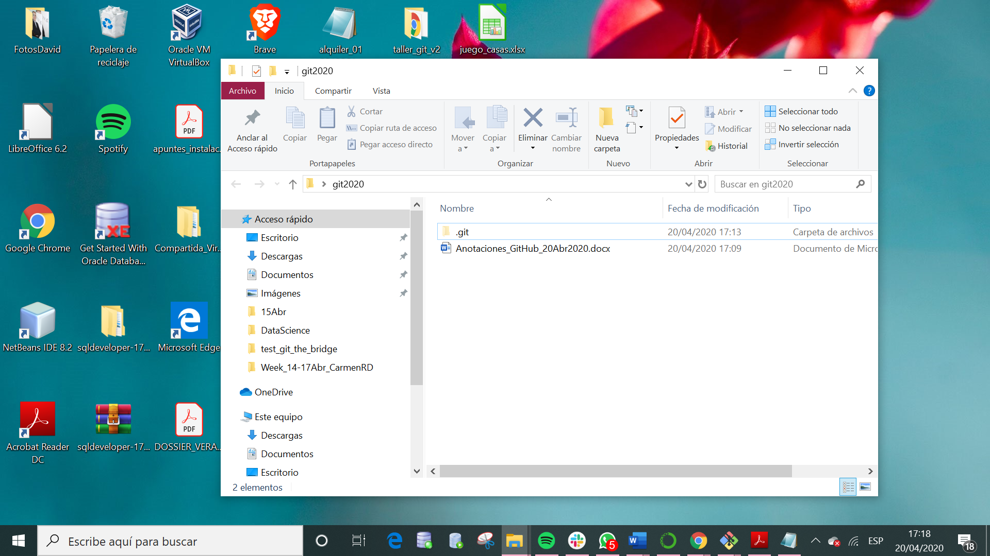

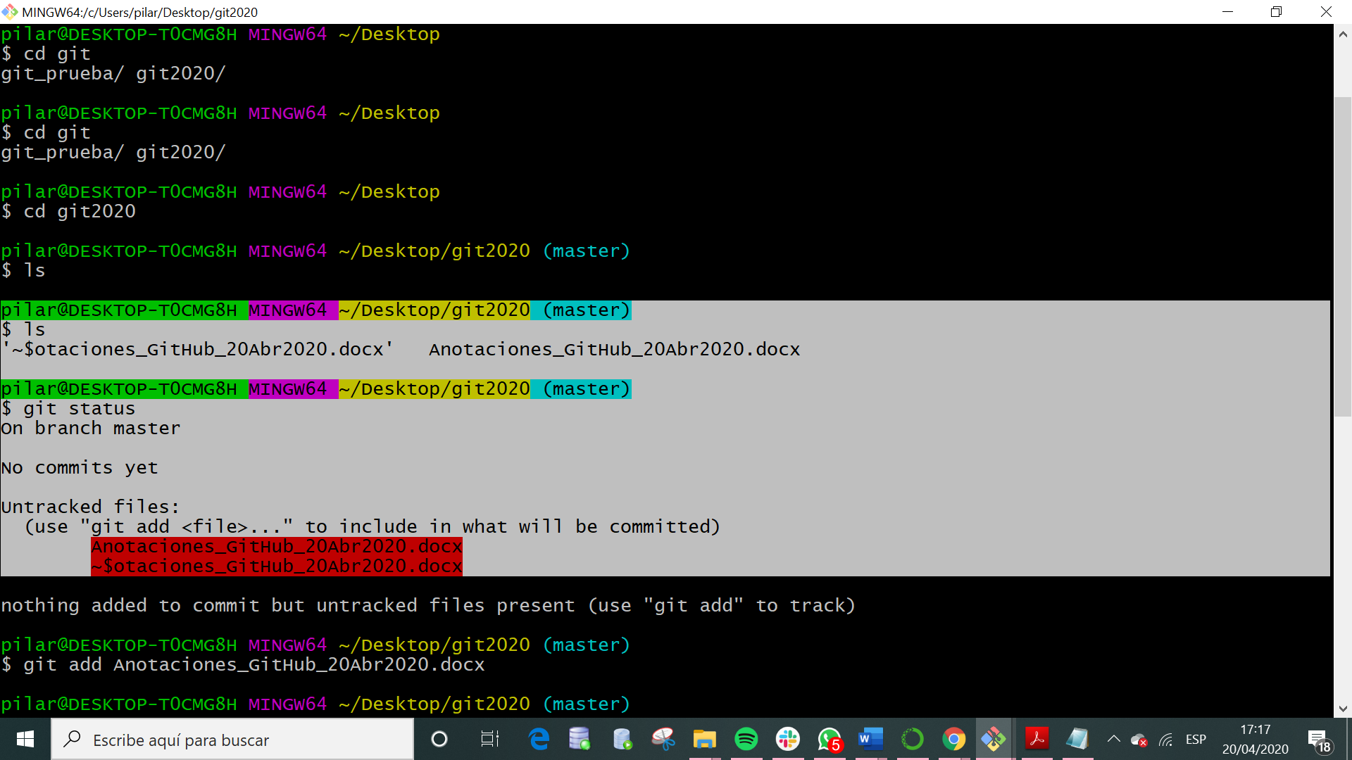

Al ser un archivo Word, tiene archivo basura:

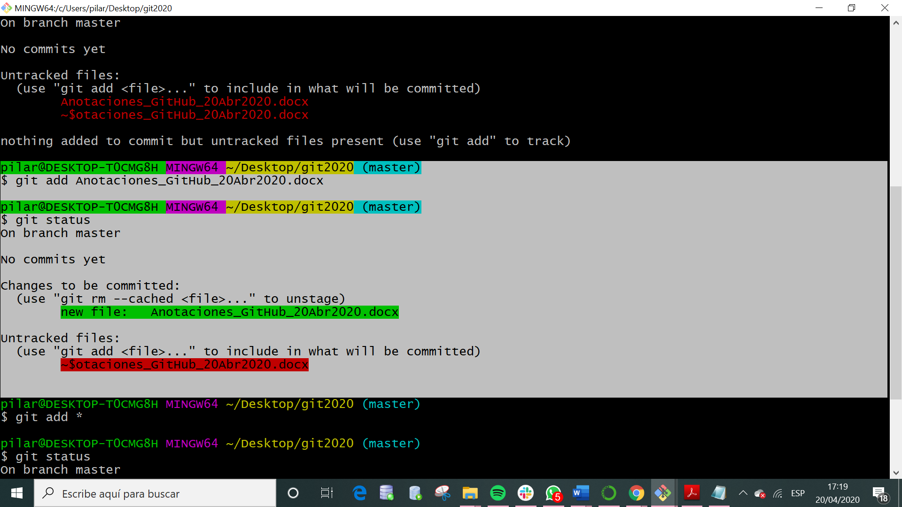

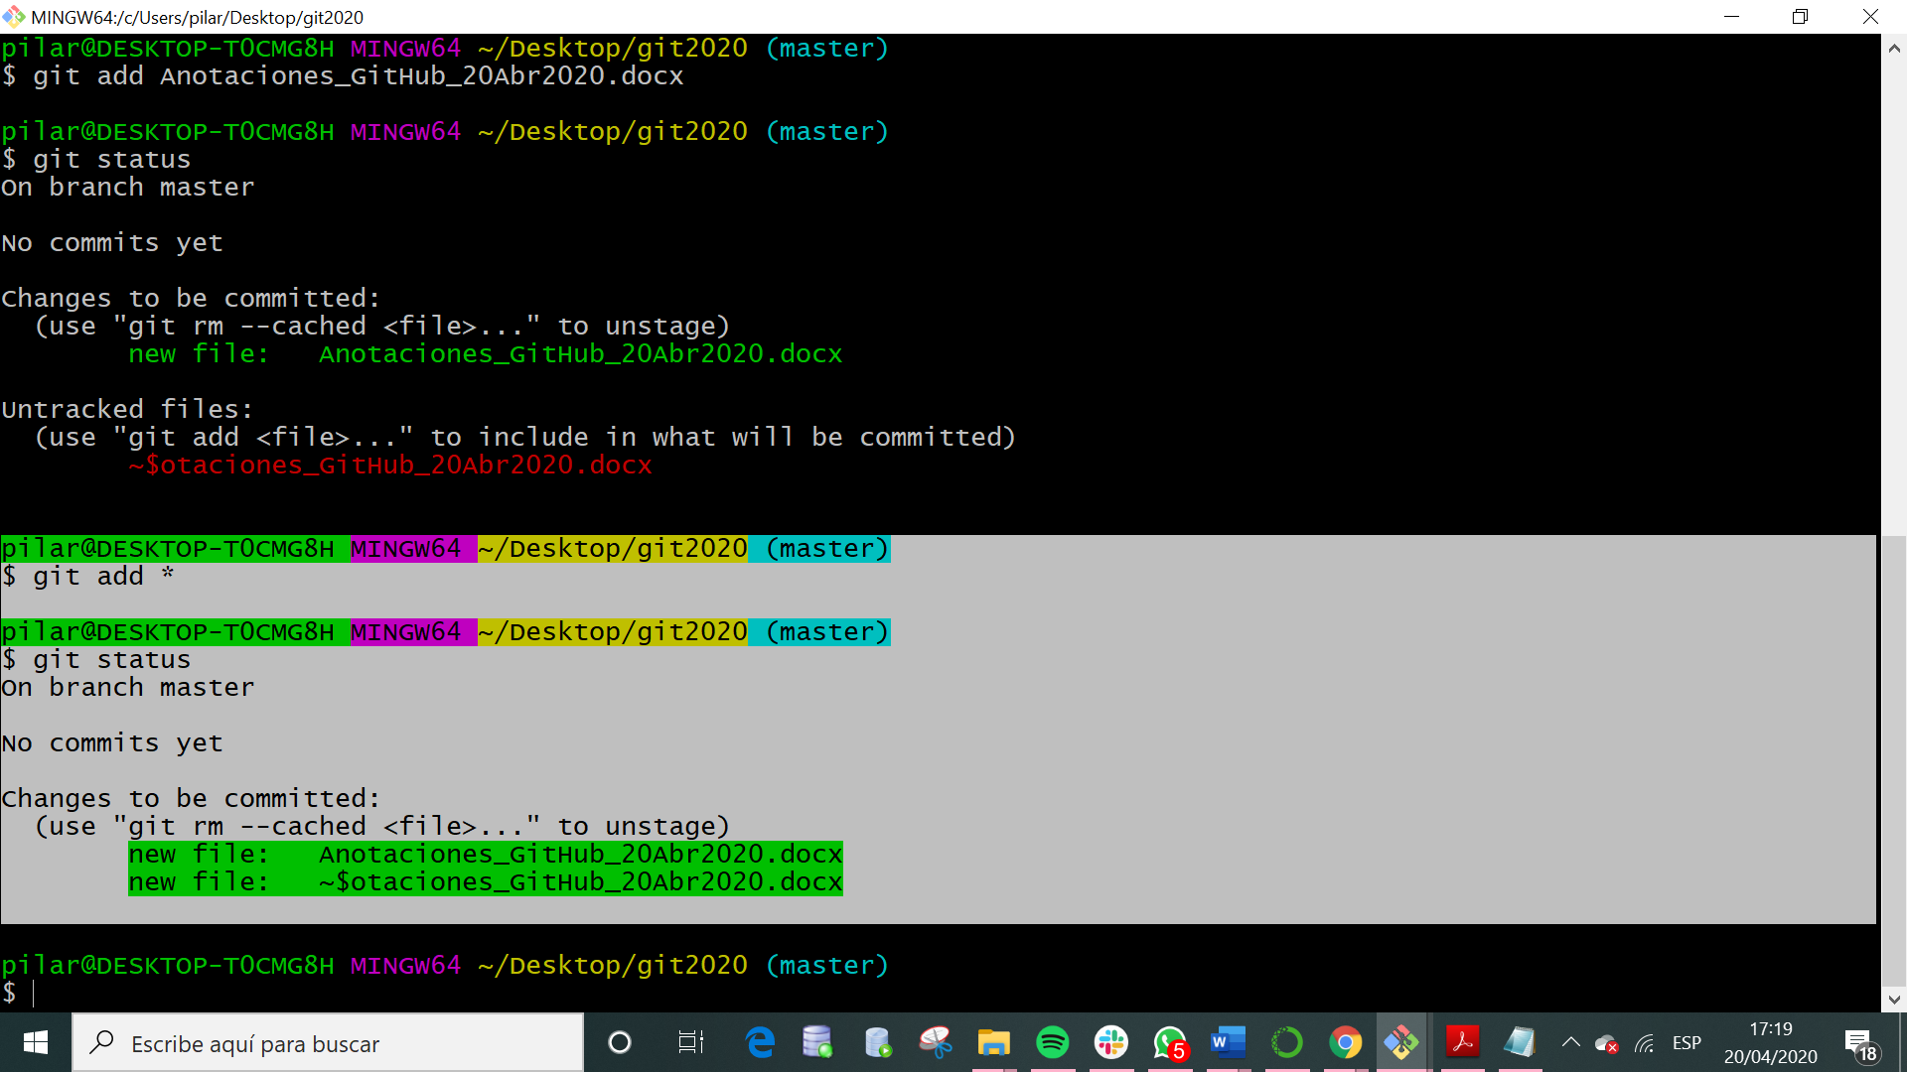

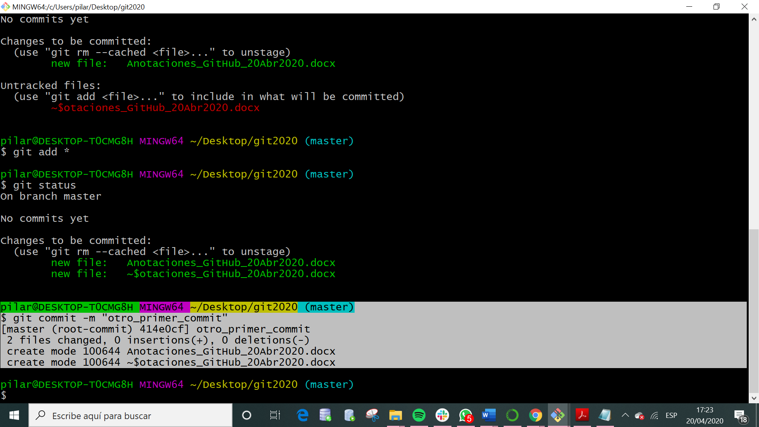

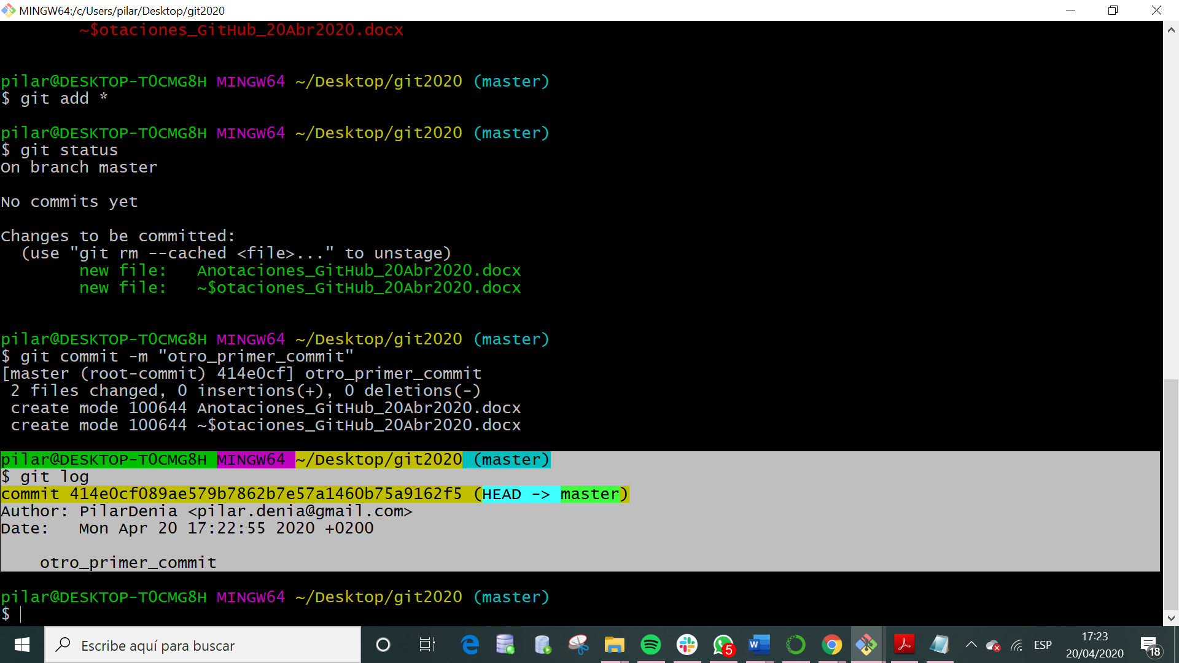

Realizamos un cambio desde el repositorio, simulando que otro compañero del equipo que trabaja en el mismo proyecto realiza cambios en el mismo archivo:

En este caso, borramos el archivo de ‘Anotaciones_GitHub_20Abr2020.docx’

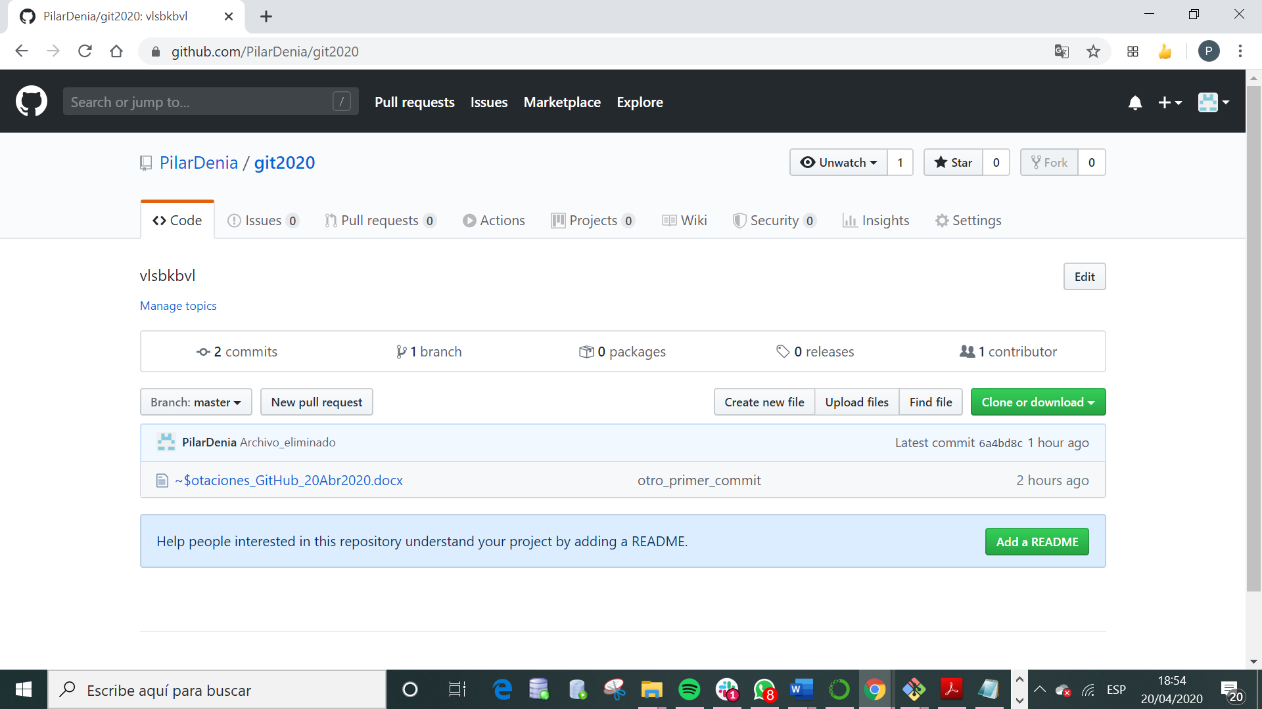

Como ya había realizado add y commit de los segundos cambios del archivo en local, al realizar ‘$ git pull origin master’ entraba en conflicto y no podía ejecutar el comando.

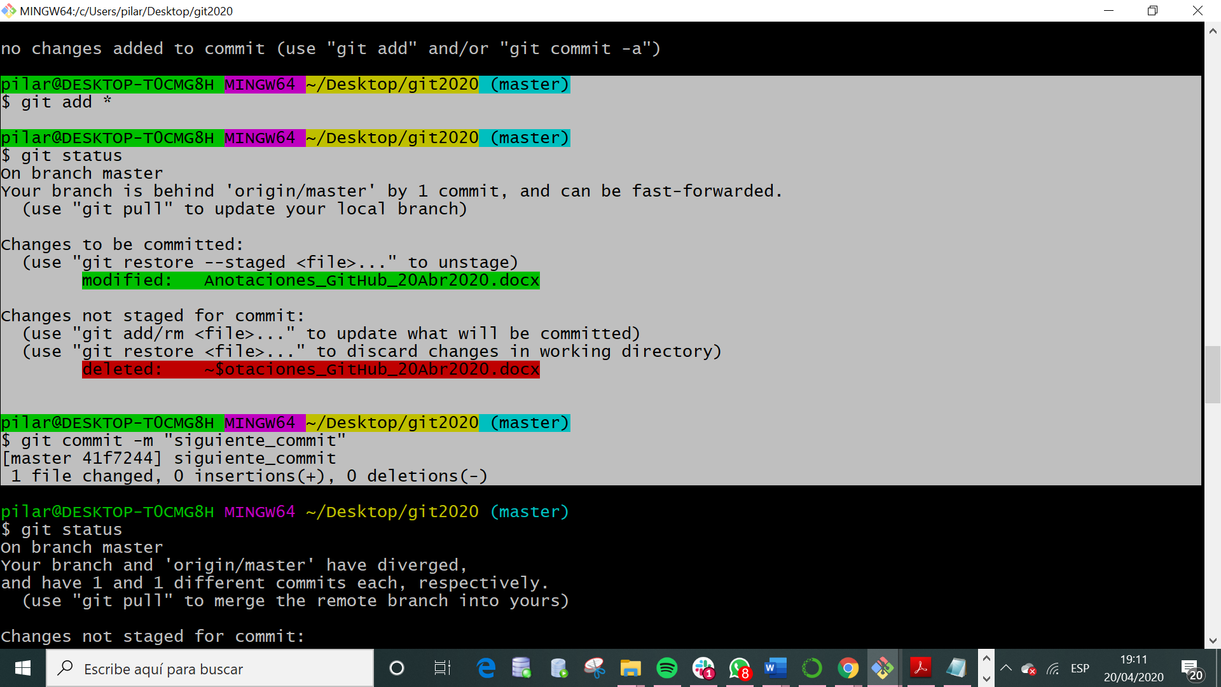

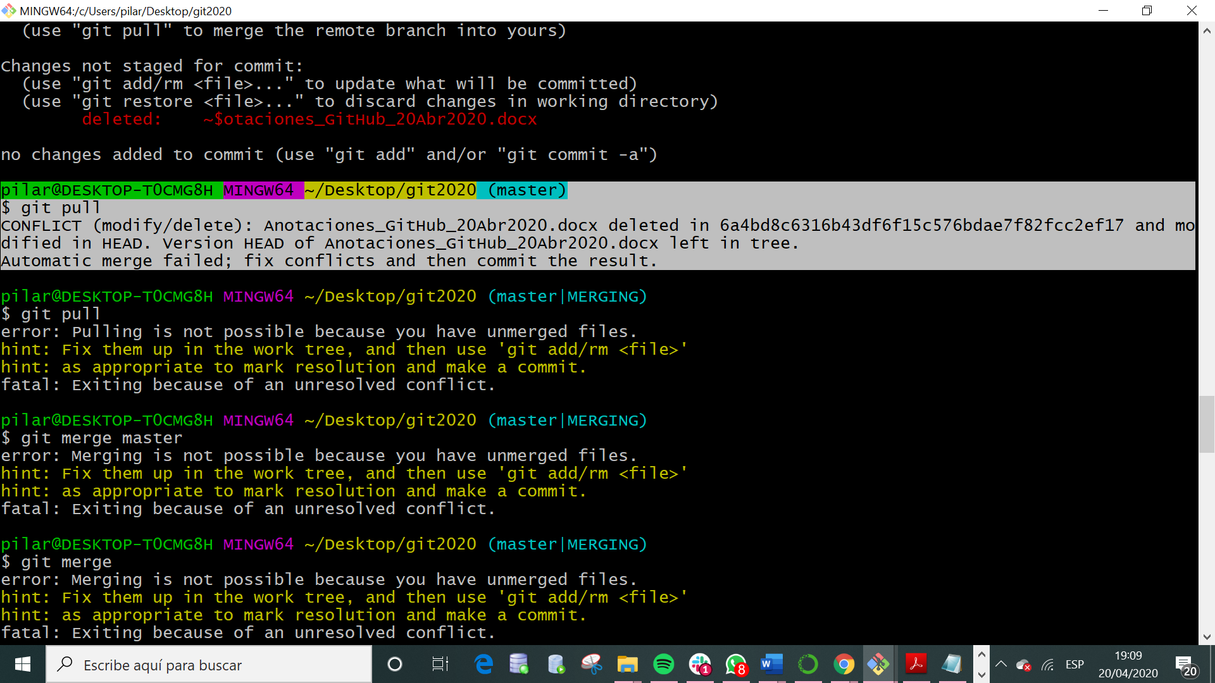

Y tampoco deja actualizar la rama master, realizando un ‘push’

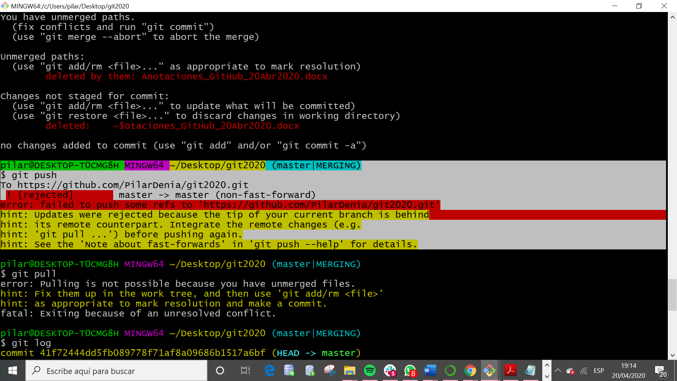

Hay que descartar el último ‘commit’ para volver a la versión que no entran en conflicto y a partir de ahí, ejecutar el ‘git pull’ para bajarse las actualizaciones del respositorio ‘master’

Visualizamos todos los commits:

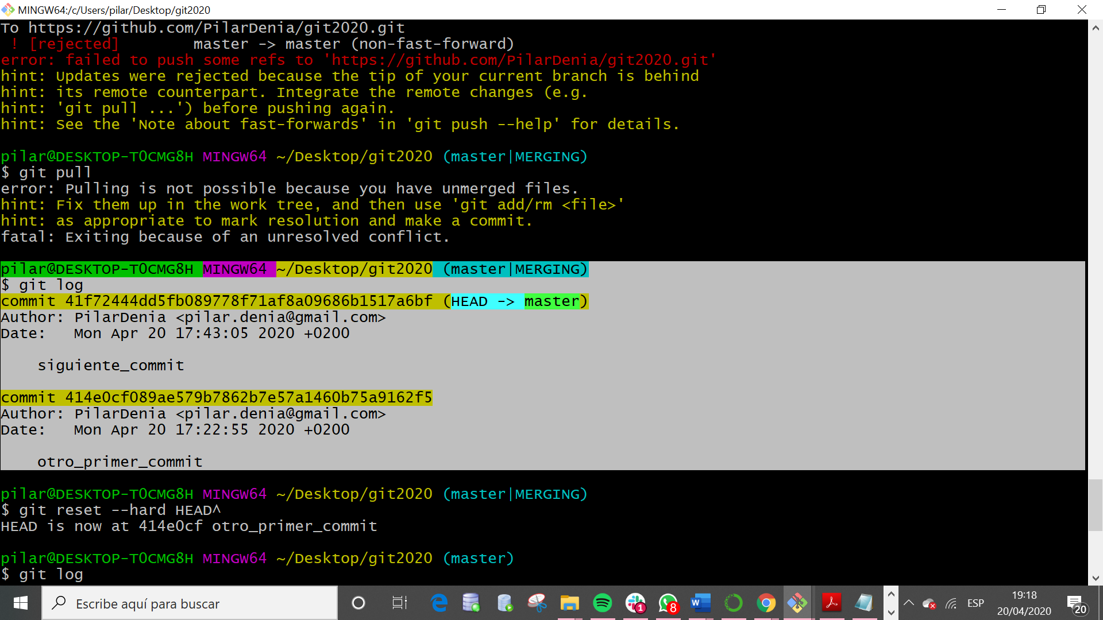

Para ello utilizaremos el comando(MUY UTILIZADO, RECORDAD):

& **git reset –hard HEAD^**

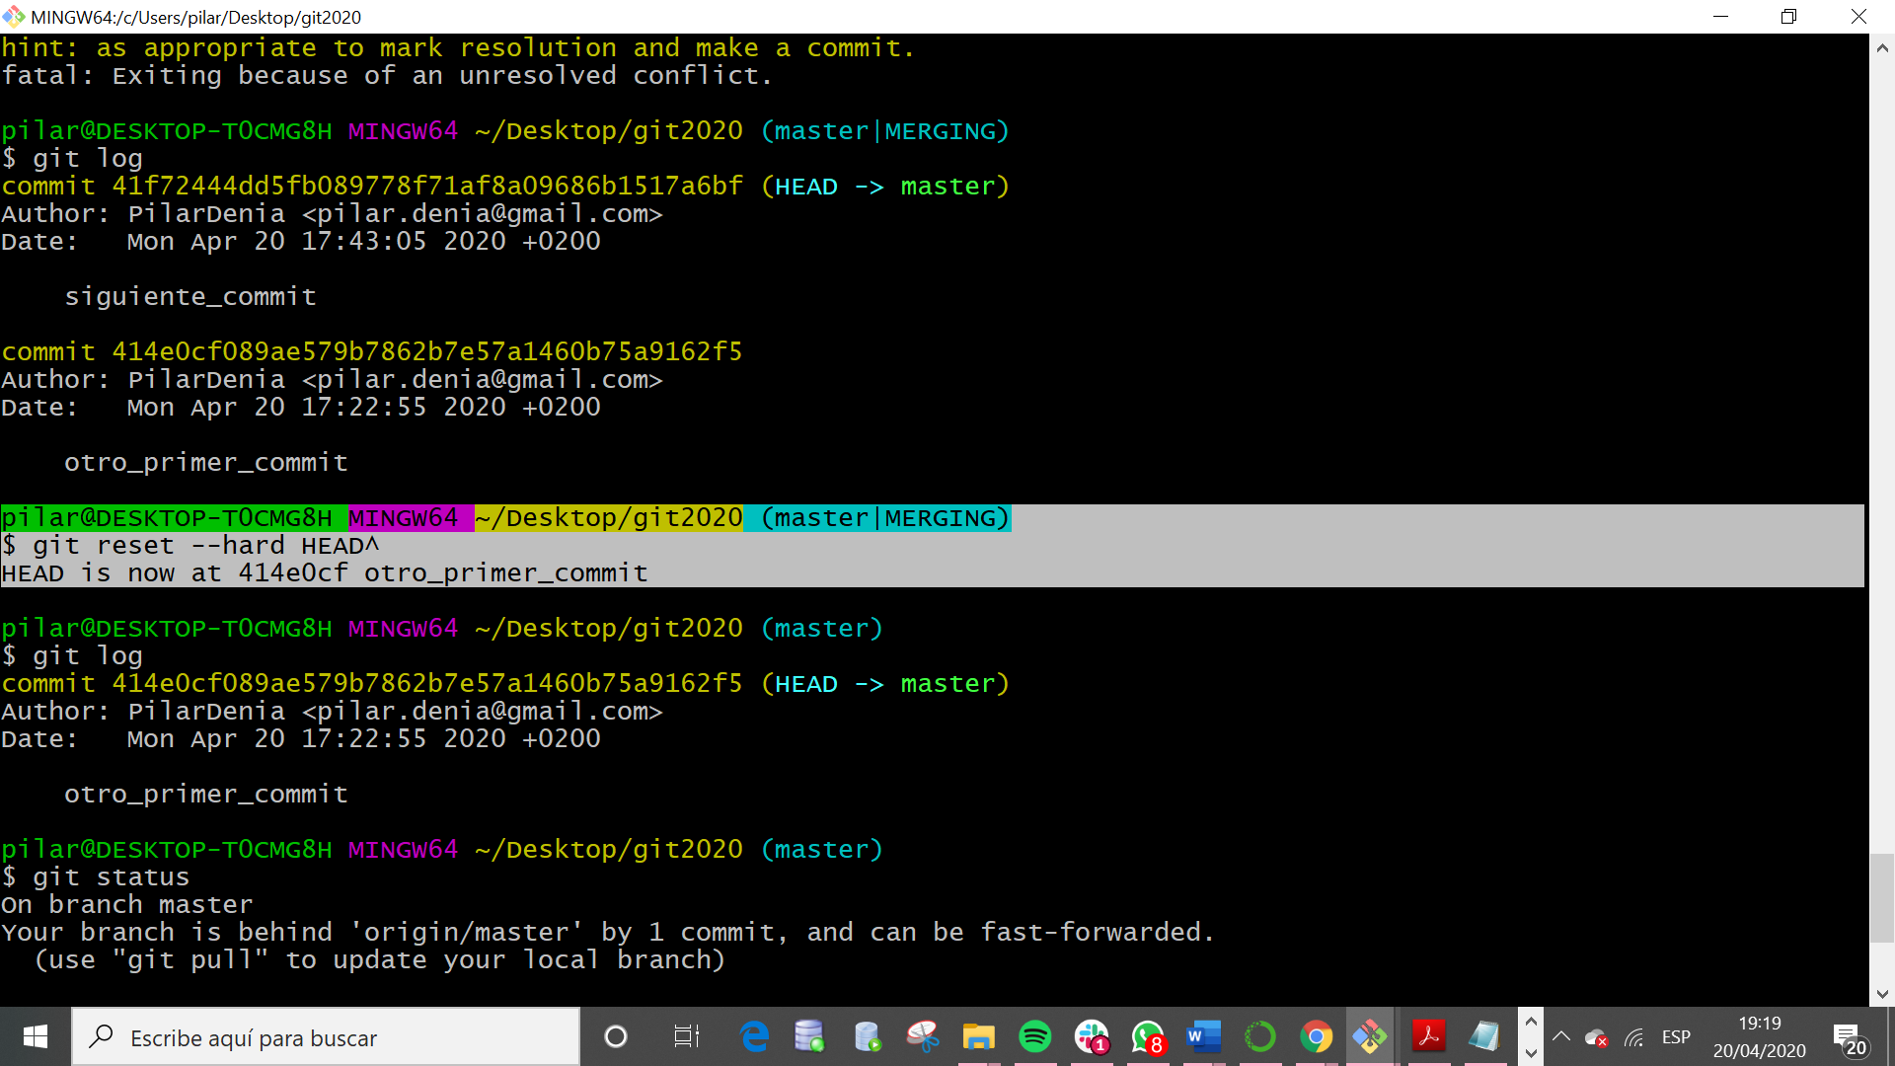

Verificamos de nuevo, los commits registrados en git.

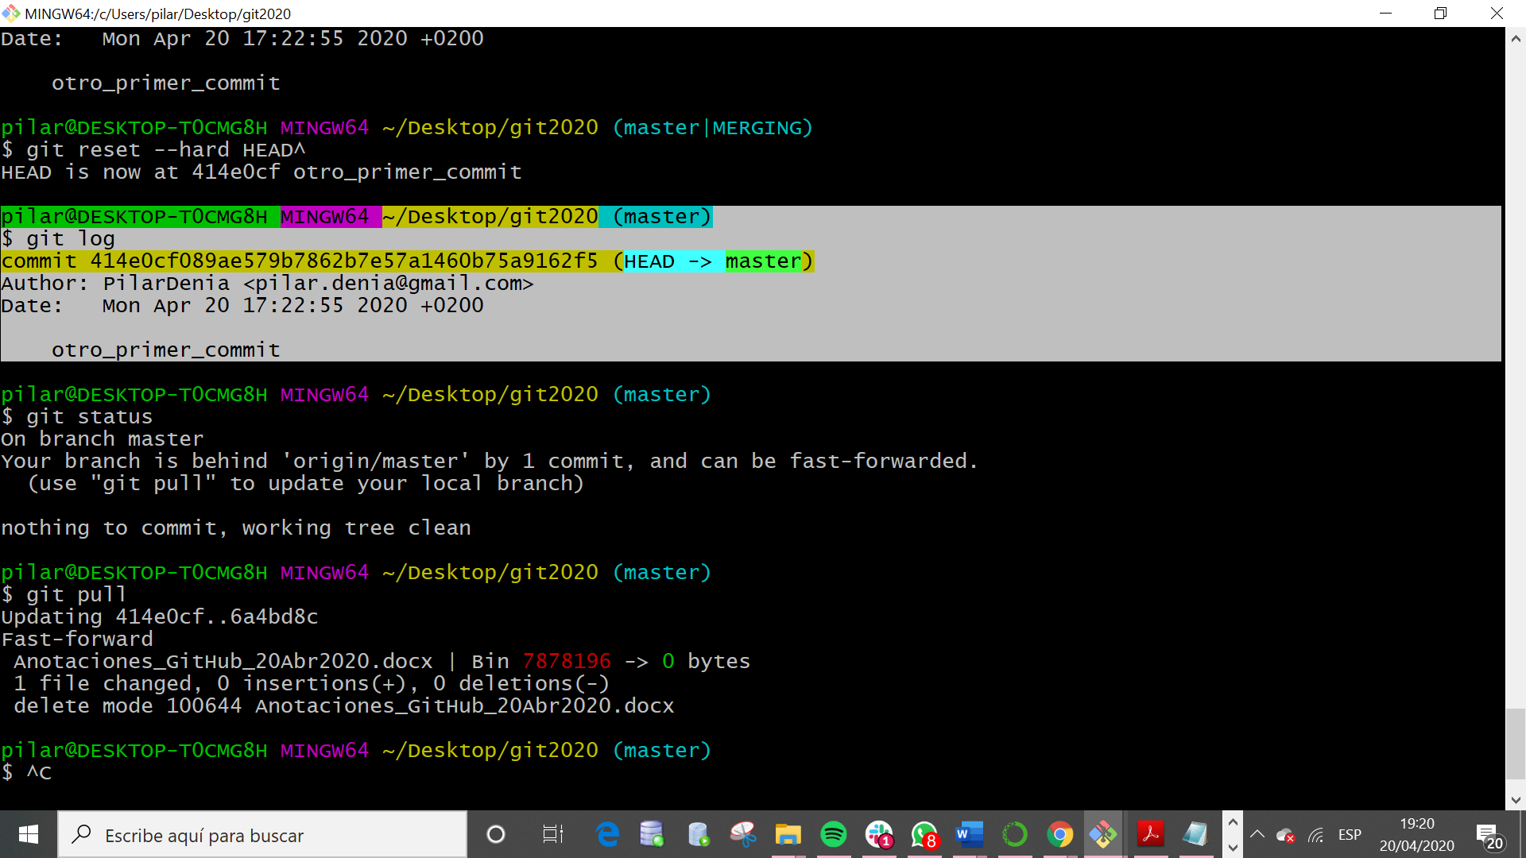

Se actualiza en local desde el repositorio:

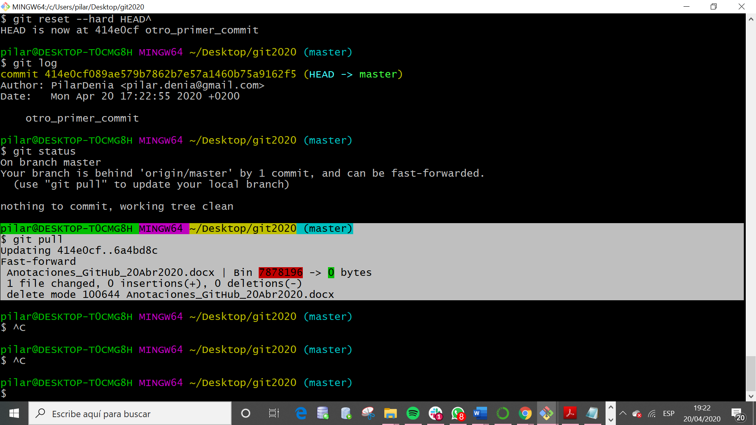

Y comprobamos que ya no está el documento ‘Anota….2020.docx’

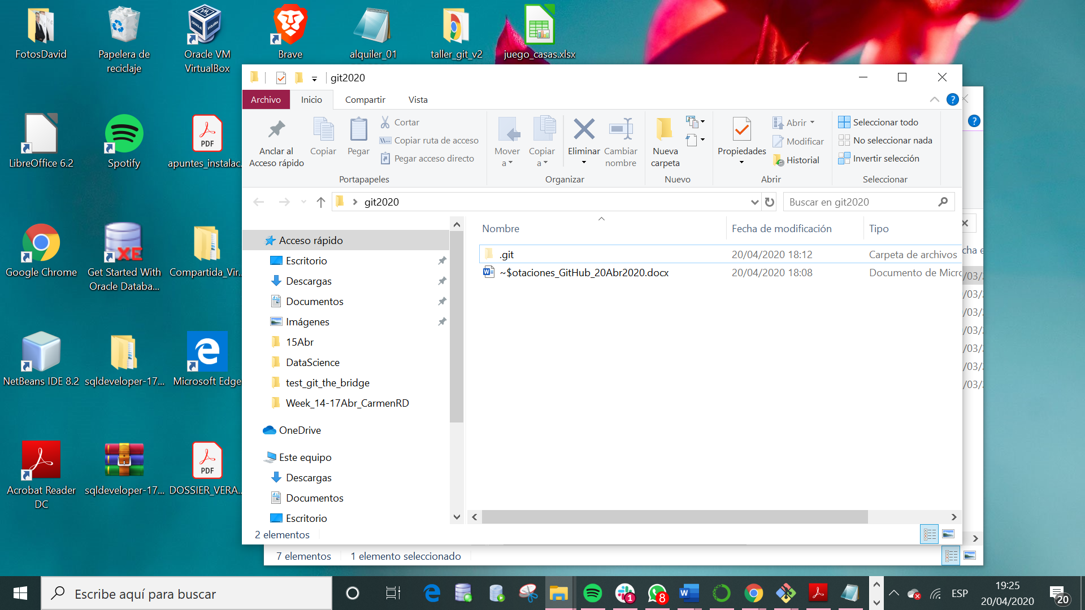

Realizamos un nuevos cambios.

Borramos la basurilla del archivo Word e incluimos uno nuevo.

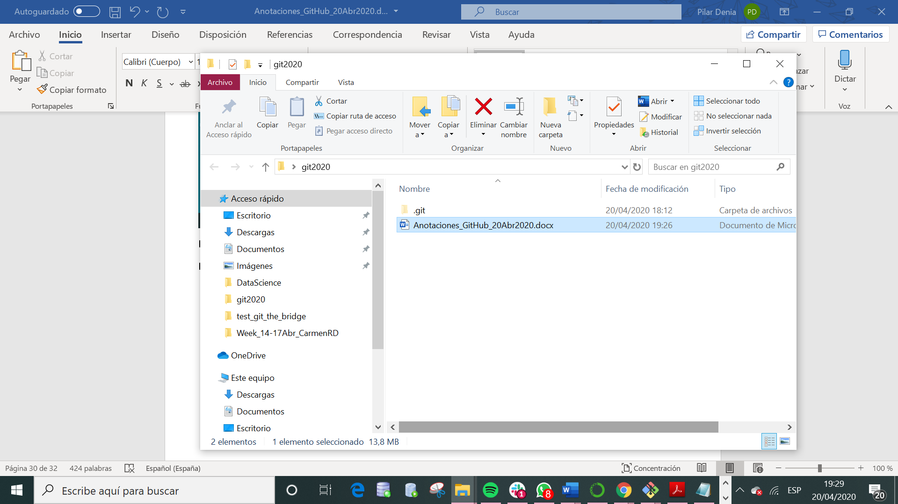

A partir de ahí. Actualizamos de nuevo en el repositorio GitHub.

$ git add <archivo>

$ git commit -m “mensaje”

$ git push

